

**12.2. MANUAL DE USUARIO**

**MANUAL DE USUARIO**

**SISTEMA E-COMMERCE**

**AKEMY – Librería y Papelería Online**

**PARA LA VISTA CLIENTE**

1. **INGRESO AL SISTEMA**

En esta pantalla del sistema el usuario debe digitar su **Usuario** y **Clave**, y luego presionar el botón **Iniciar Sesión**, tal como se muestra en la figura siguiente. Los datos de acceso son según los permisos asignados. (Cliente). Una vez ingresado su nombre de usuario y contraseña presionar el botón Iniciar sesión de color rojo.

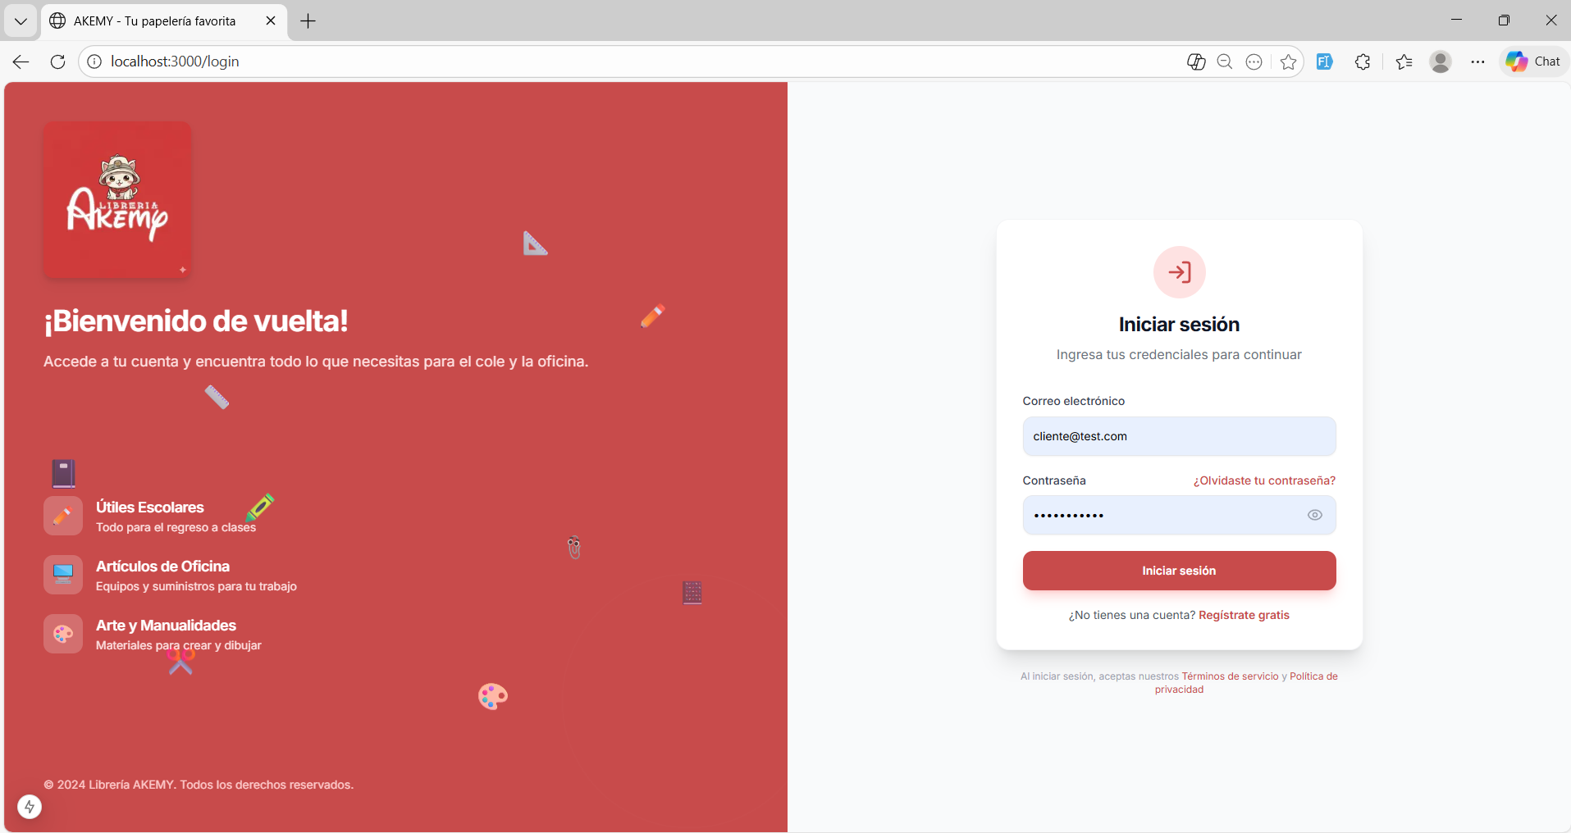

1. **PANEL PRINCIPAL**

Al ingresar, verá un panel de bienvenida con los siguientes contadores:

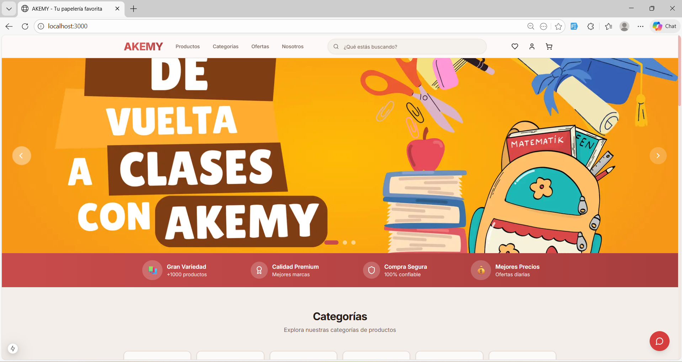

**MÓDULOS DEL SISTEMA**

* **Dashboard:** Pantalla principal de la tienda virtual. Muestra productos destacados, productos recién llegados, ofertas activas y el total de productos disponibles.
* **Productos:** Visualización del catálogo de productos disponibles. Permite explorar artículos, ver detalles como precio, descripción y disponibilidad de stock.
* **Categorías:** Organización del catálogo por categorías y subcategorías para facilitar la búsqueda y navegación de los productos.
* **Ofertas:** Sección dedicada a promociones y descuentos especiales aplicados a productos o categorías seleccionadas.
* **Nosotros:** Sección informativa donde el cliente puede conocer más sobre la Papelería AKEMY, su historia, misión y compromiso con sus clientes.

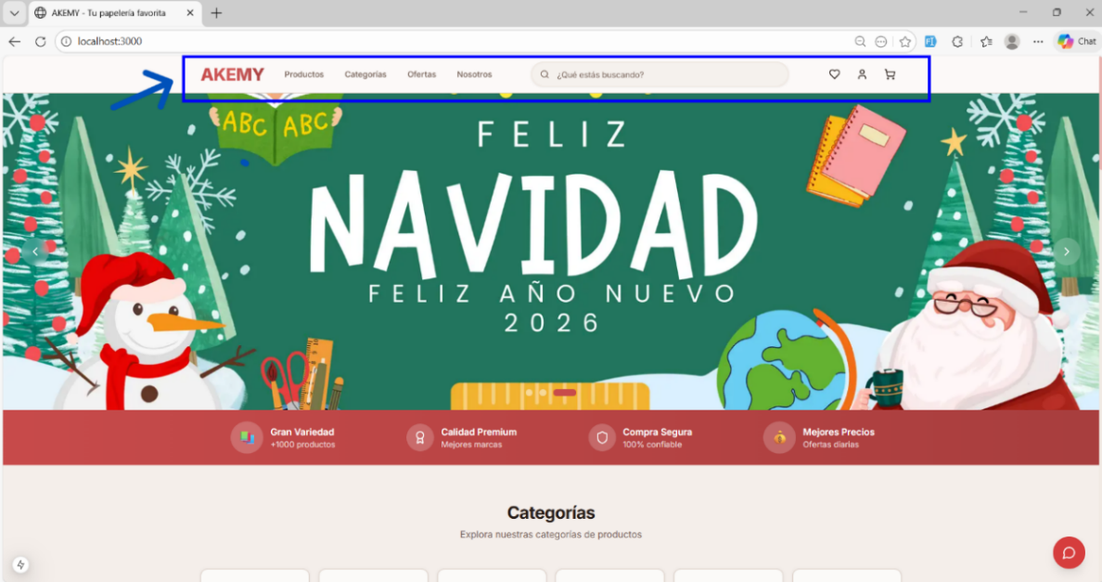

**MÓDULO DE PRODUCTOS**

**Primer paso:** Dar click en la pestaña de **productos** del Sistema de gestión de ventas – AKEMY para acceder al catálogo de productos disponibles.

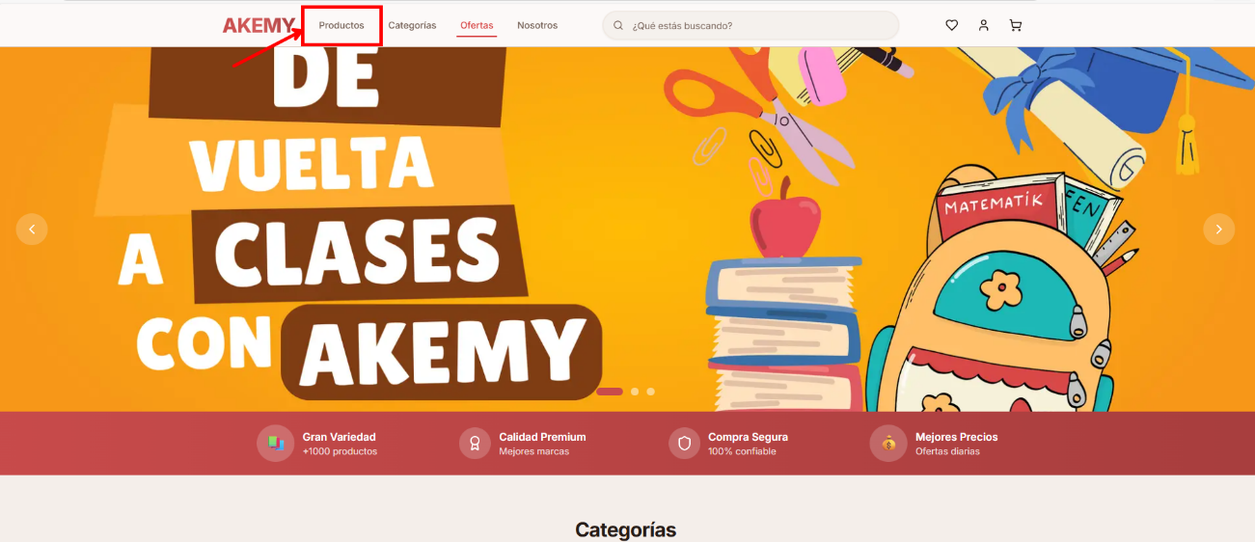

**Segundo paso:** Si deseas buscar un producto, haz clic en los campos asignados e ingresa el nombre del artículo; también puedes realizar la búsqueda utilizando los filtros por categoría, marca o productos más recientes.

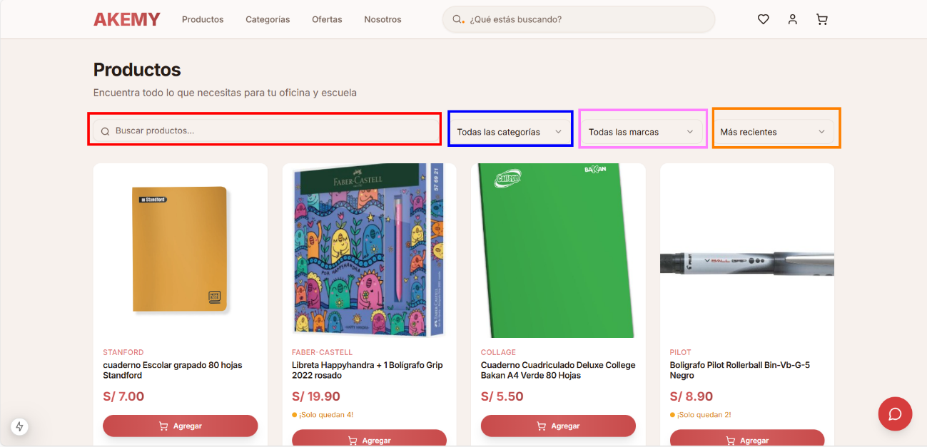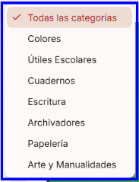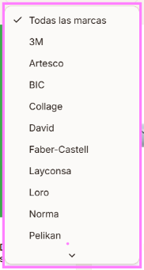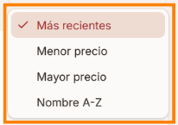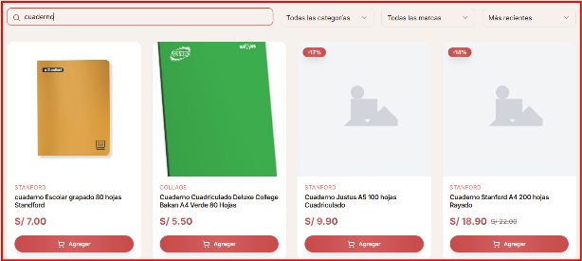

**Tercer paso** Si deseas marcar un producto como favorito, haz clic en el ícono del **corazón**; y si deseas visualizar más detalles del producto, haz clic en el ícono del **ojo**.

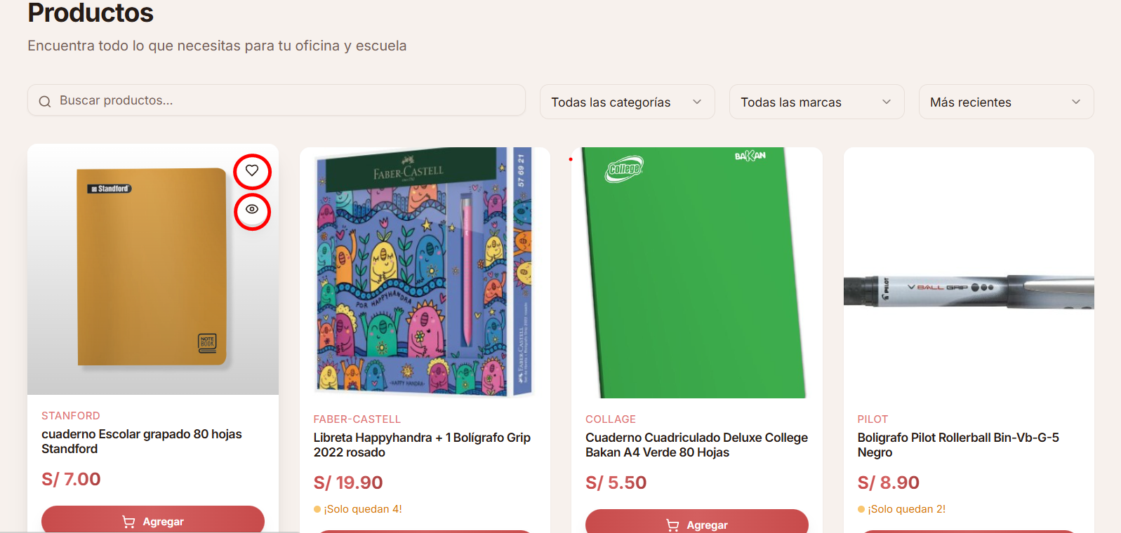

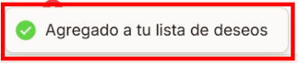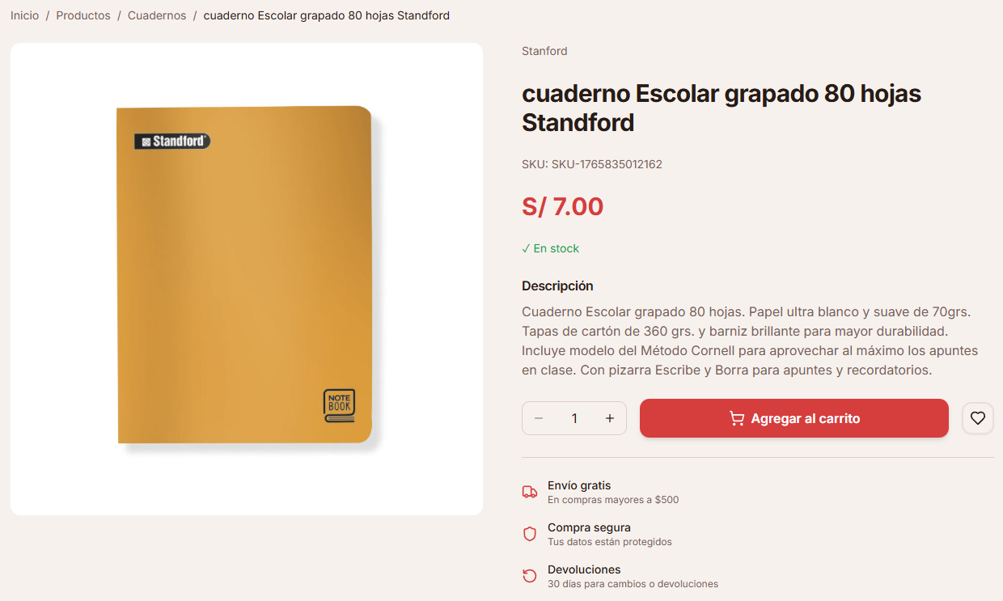

**Cuarto paso** Si desea agregar al carrito algún producto, haga click en agregar al carrito y te aparece automáticamente

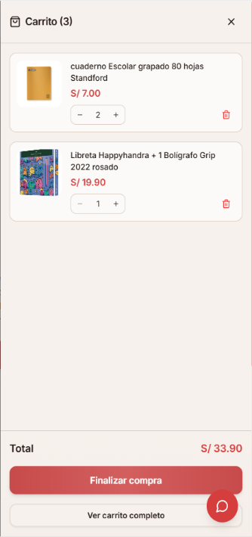

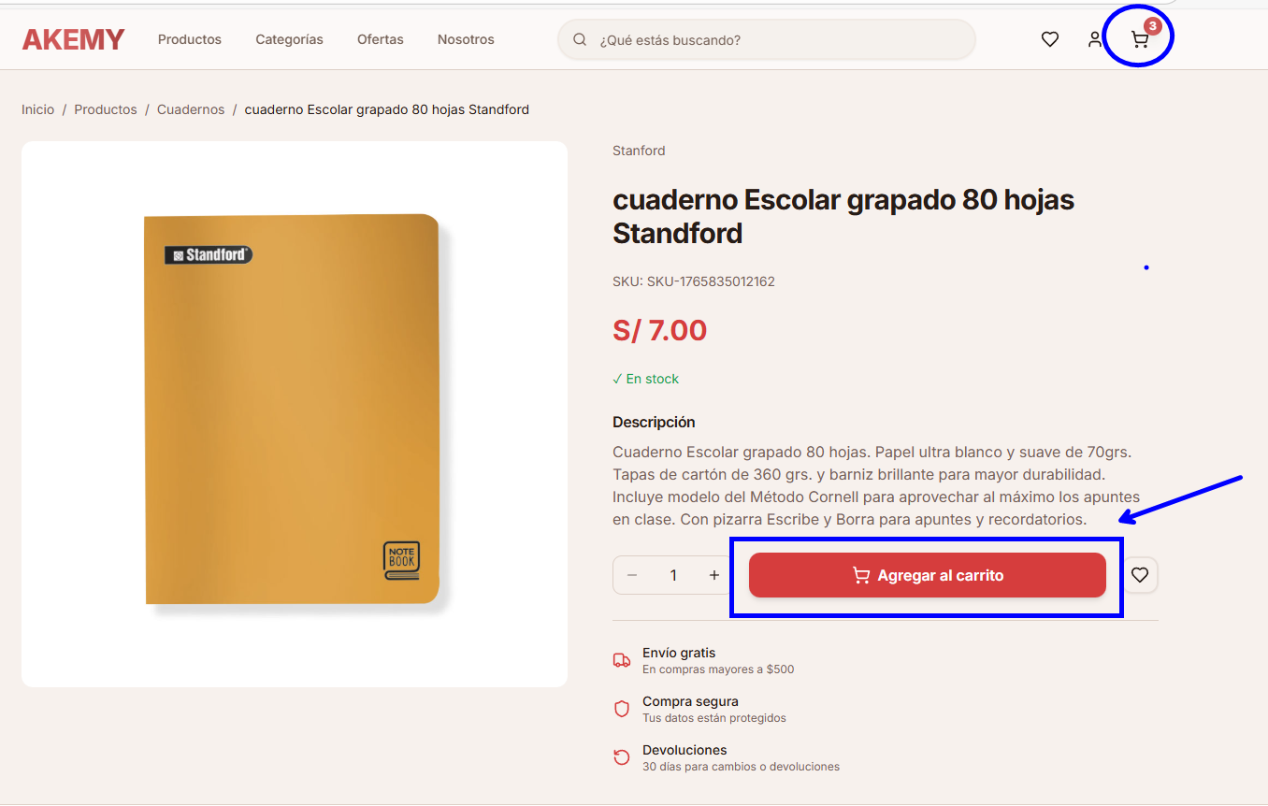

**MÓDULO DE CATEGORÍAS**

**Primer paso:** Dar click en la pestaña de categorías del Sistema de gestión de ventas – AKEMY para acceder

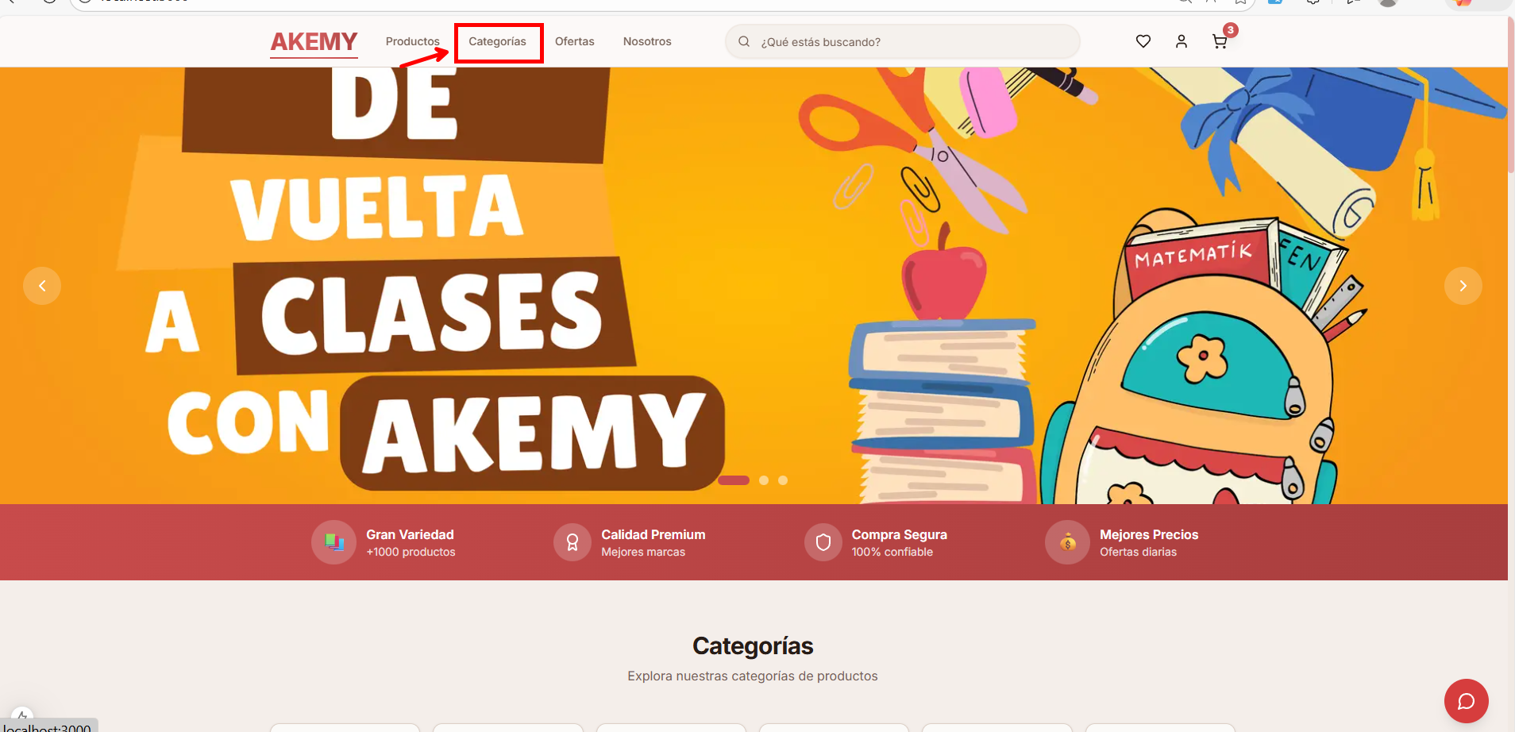

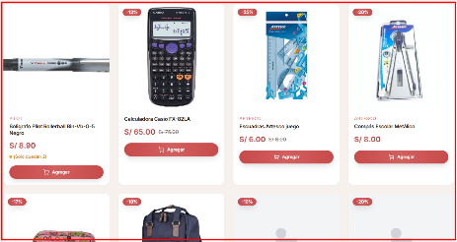**Segundo paso:** Si deseas buscar una categoría, haz clic en los campos asignados y el sistema mostrará automáticamente los productos relacionados

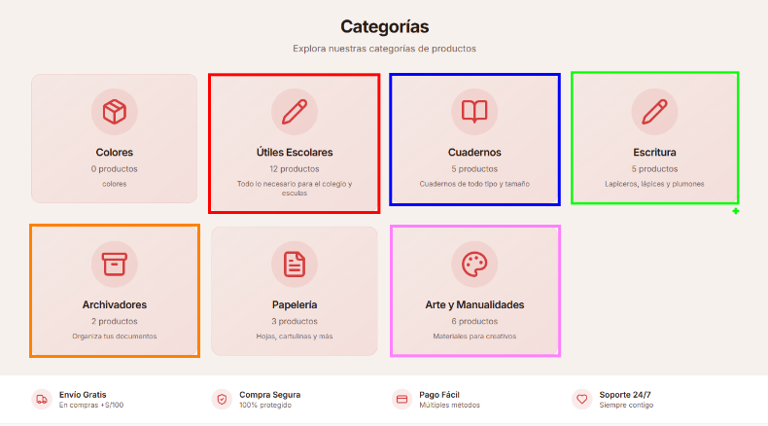

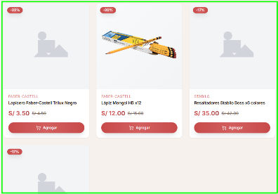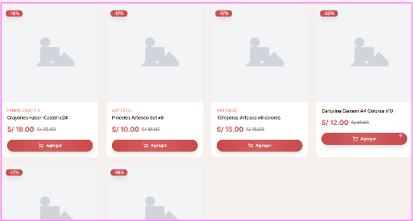

**MÓDULO DE OFERTAS**

**Primer paso:** Dar click en la pestaña de ofertas del Sistema de gestión de ventas – AKEMY para acceder

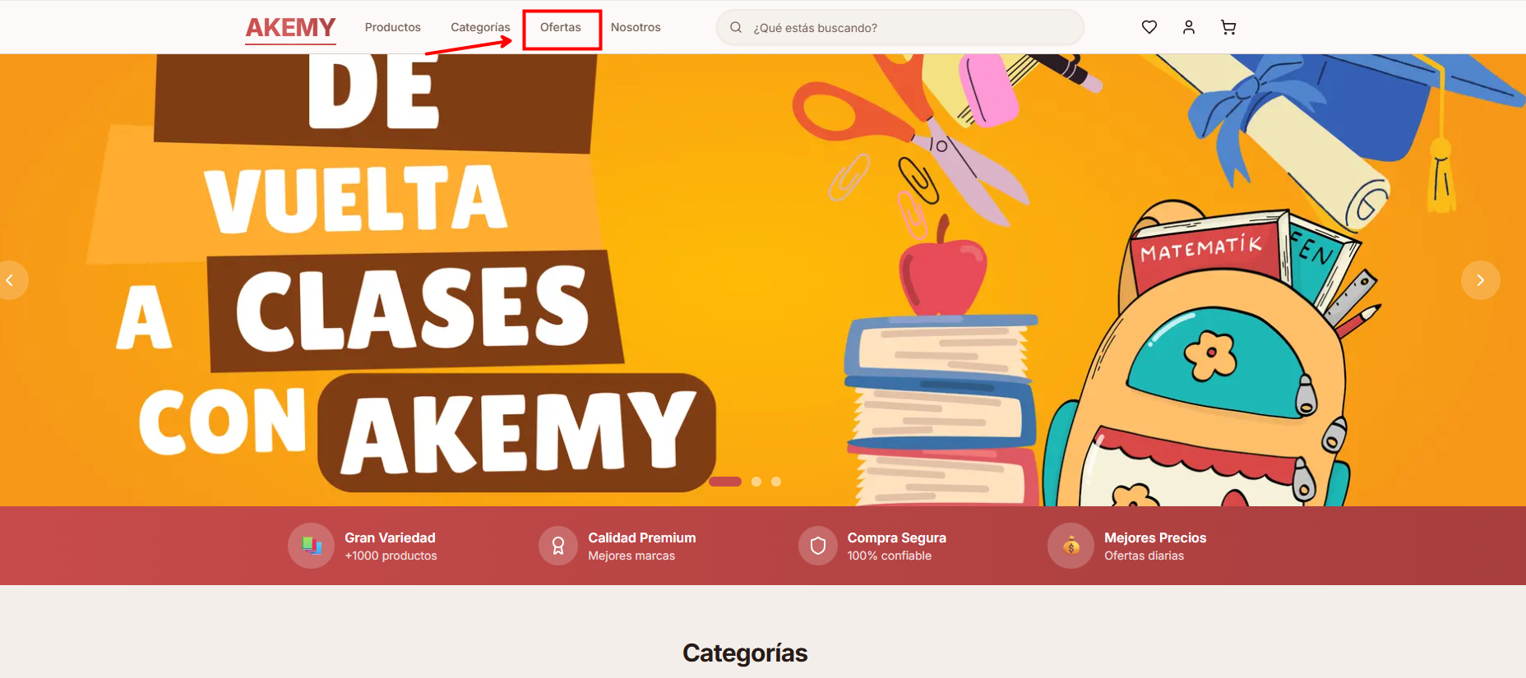

**Segundo paso:** Una vez que te encuentres en este módulo, se mostrarán las ofertas disponibles, las cuales podrás aprovechar hasta que finalice la fecha límite establecida.

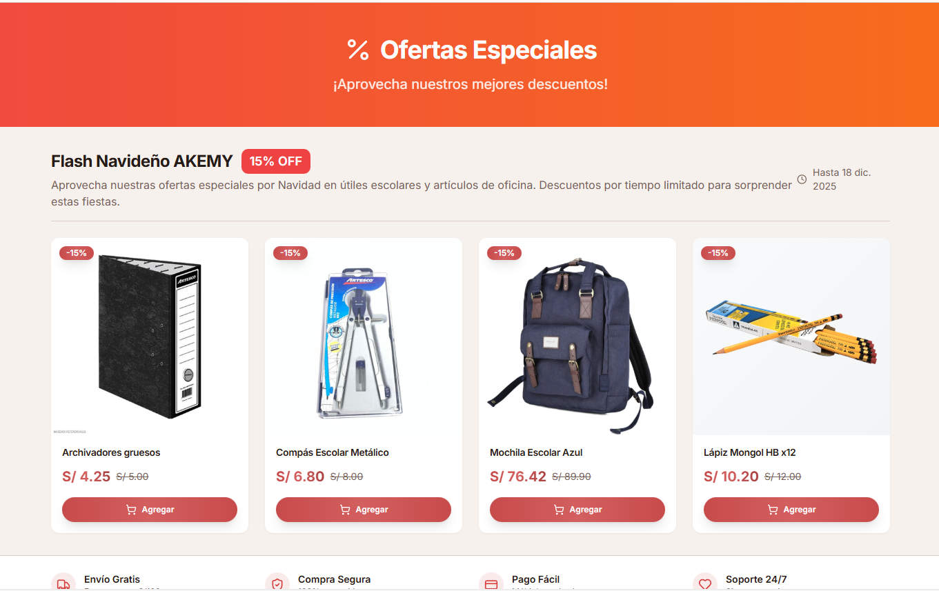

**MÓDULO NOSOTROS**

**Primer paso:** Dar click en la pestaña nosotros y se brindara la información necesaria sobre la papelería AKEMY.

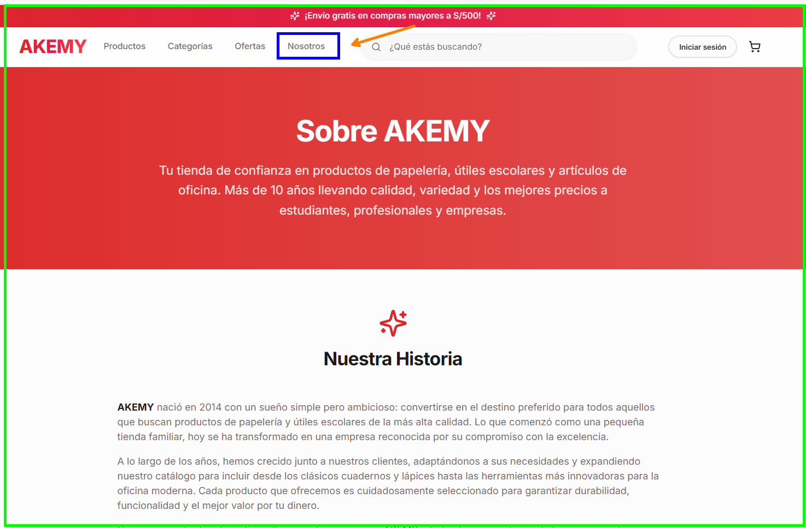

**Segundo paso:** Se puede observar en la parte final dos botones donde el botón productos se mostrará todos los productos en stock y el botón contáctanos te enviará para enviar un correo electrónico a la empresa.

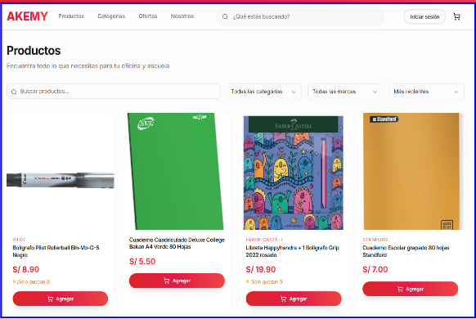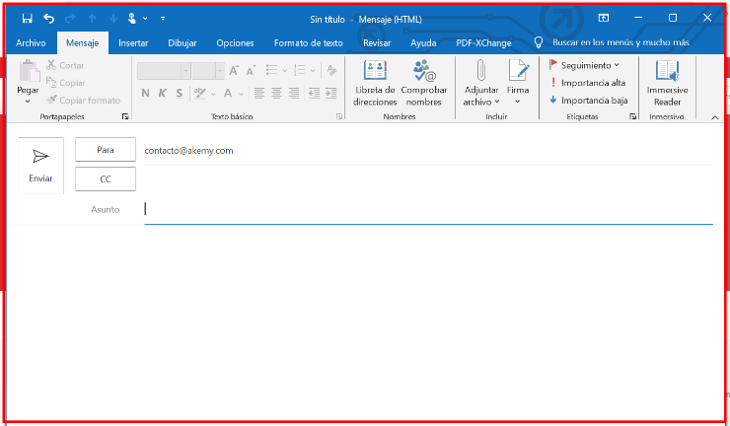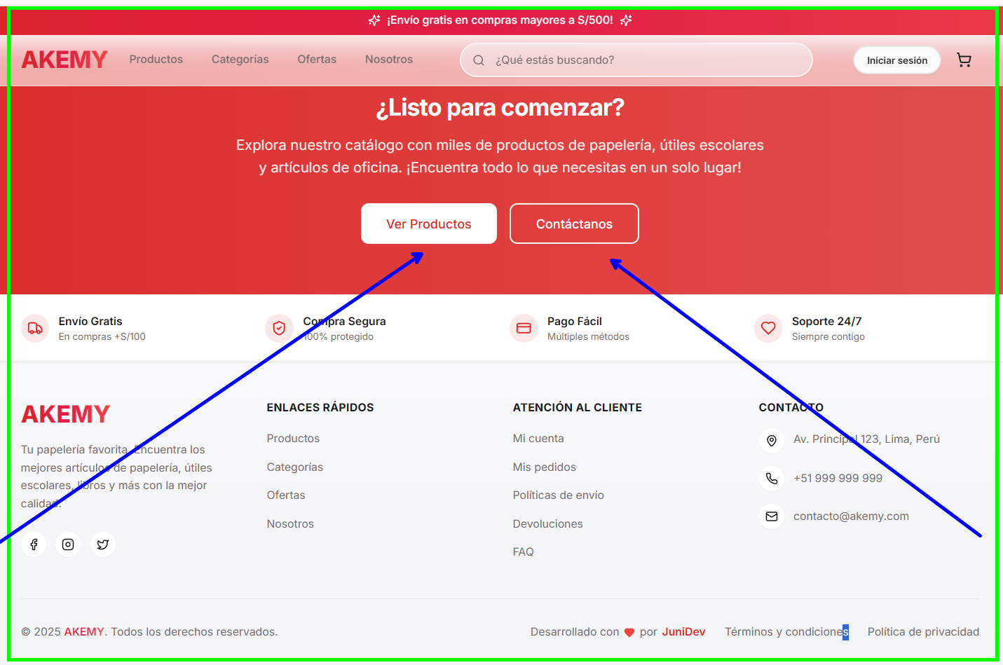

**MÓDULO BÚSQUEDA**

**Primer paso:** Dar click en el botón Búsqueda e ingresa el nombre del producto que deseas encontrar.

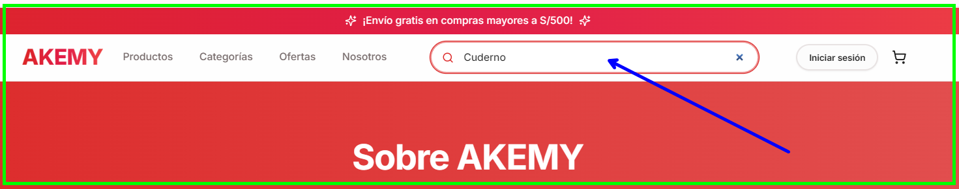

**Segundo paso:** Se mostrarán todos los productos relacionados con la búsqueda, permitiendo filtrar por categoría, marca y publicaciones recientes para facilitar la selección.

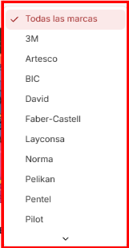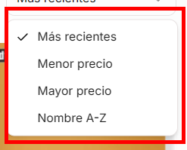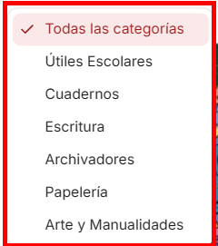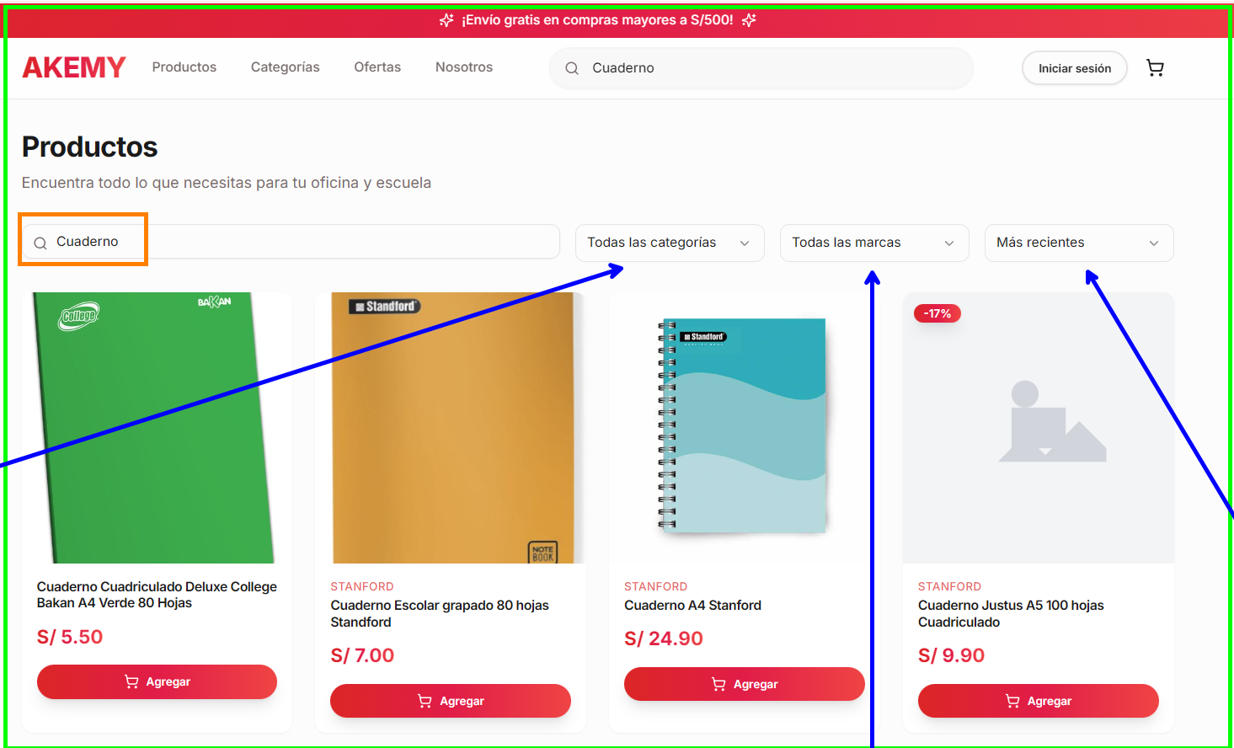

**MÓDULO LISTA DE DESEO**

**Primer paso:** Dar click en el botón <3 e ingresará a una lista de productos favoritos.

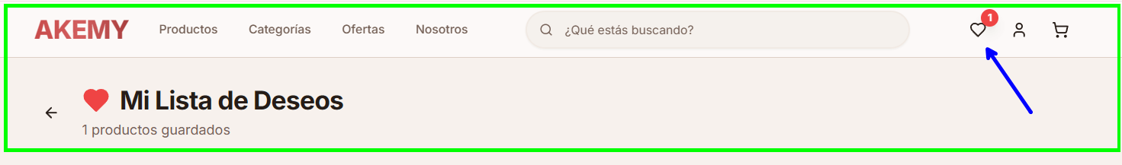

**Segundo paso:** Se mostrará la lista de tus productos favoritos, desde donde podrás agregarlos al carrito de compras.

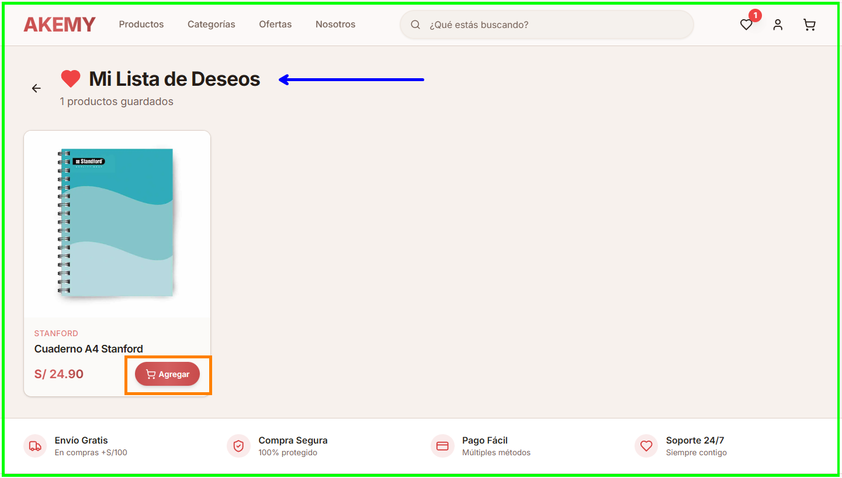

**MÓDULO DE CUENTA**

**Primer paso:** Dar click en el botón de la persona.

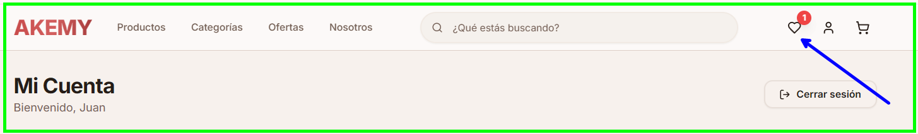

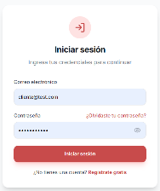**Segundo paso:** Se mostrarán tus datos personales registrados al momento de la inscripción. Además, podrás acceder a tu perfil, pedidos y dirección, donde tendrás la opción de actualizar tu información personal. Finalmente, desde esta pestaña, podrás cerrar la sesión de forma segura.

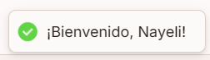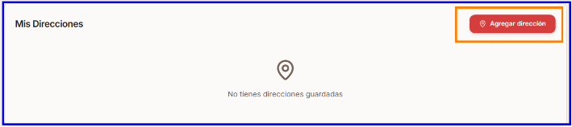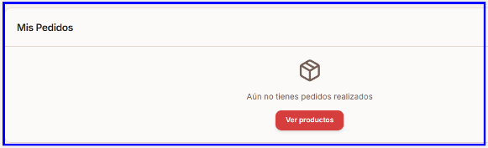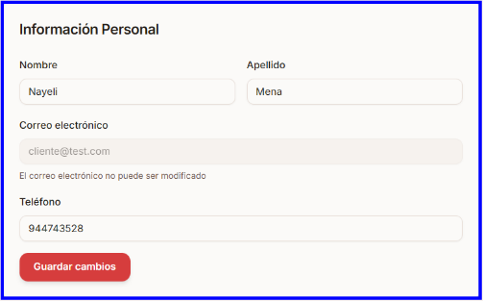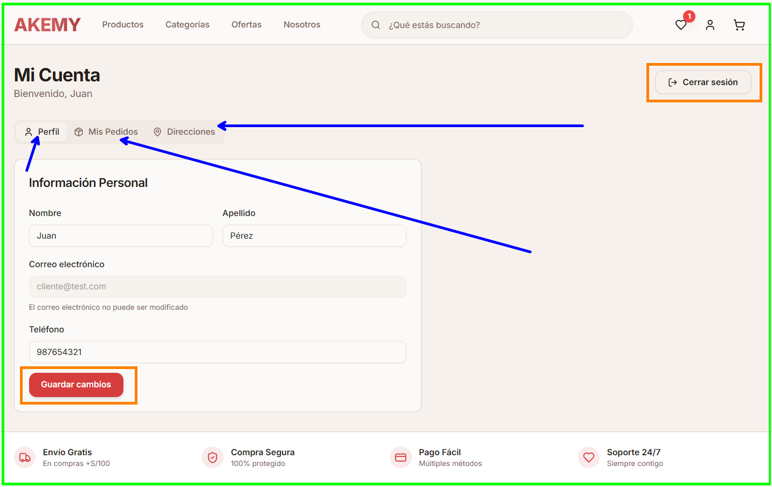

**MÓDULO CARRITO DE COMPRAS**

**Primer paso:** Dar click en el botón del carrito.

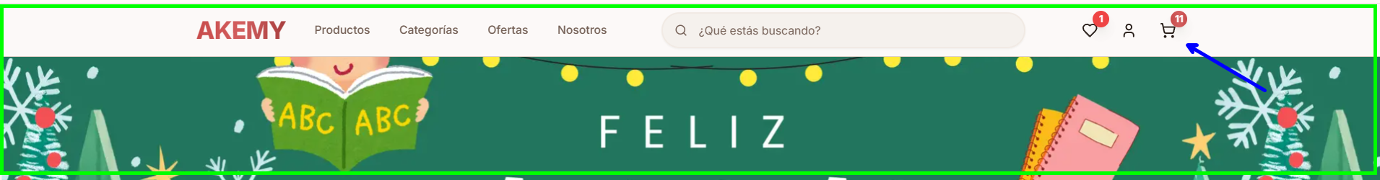

**Segundo paso:** Se mostrará la lista de los productos seleccionados para la compra. Donde se dar click para Finalizar la compra.

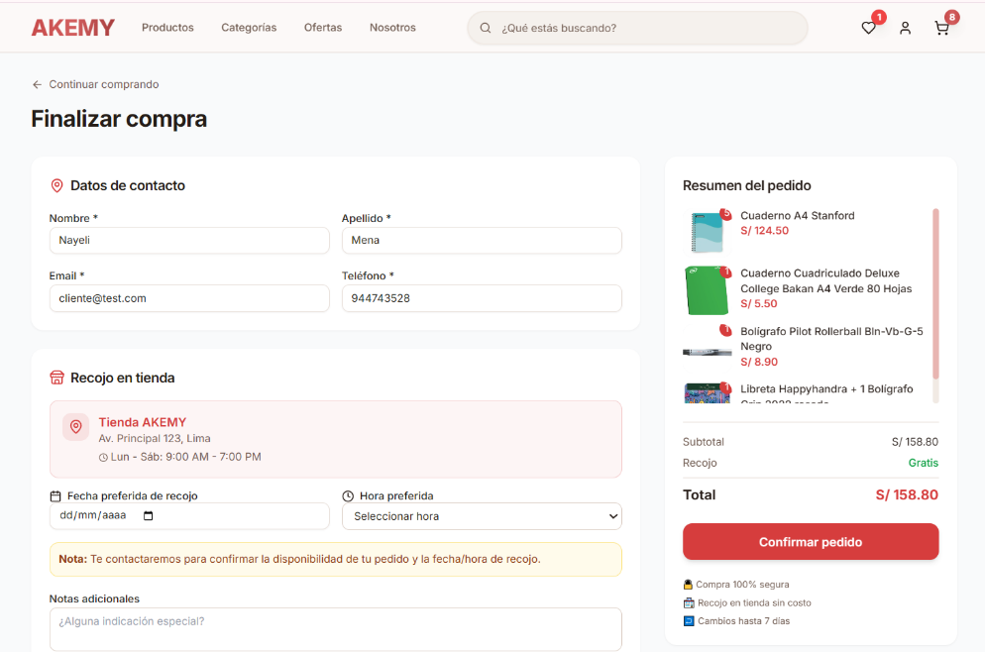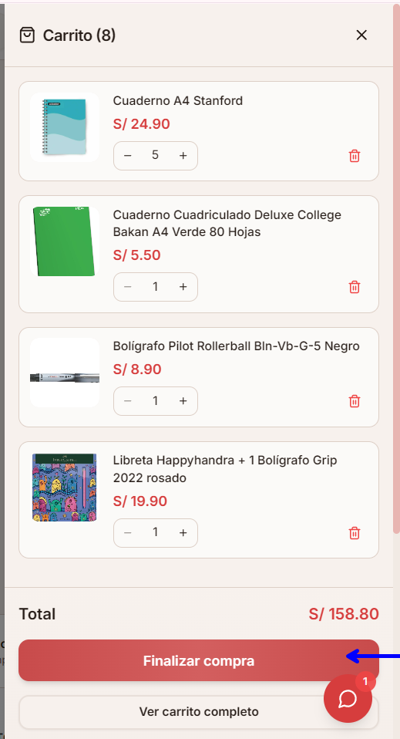

**Tercer paso:** Seleccionar la fecha de recojo en tienda.

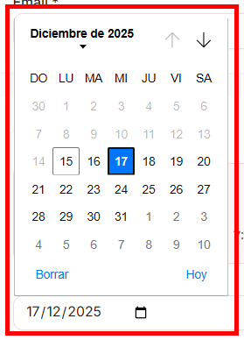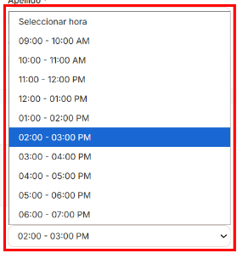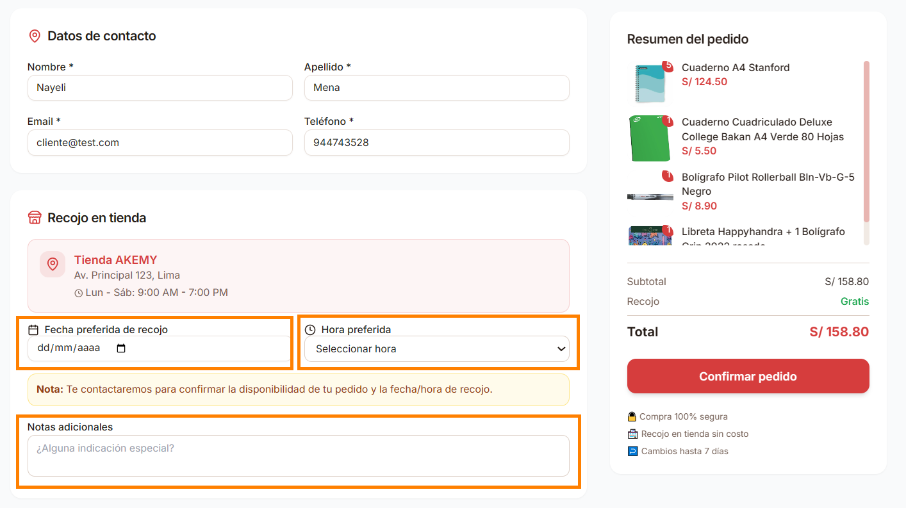

**Cuarto paso:** Seleccionar el método de pago.

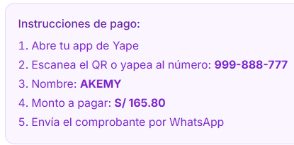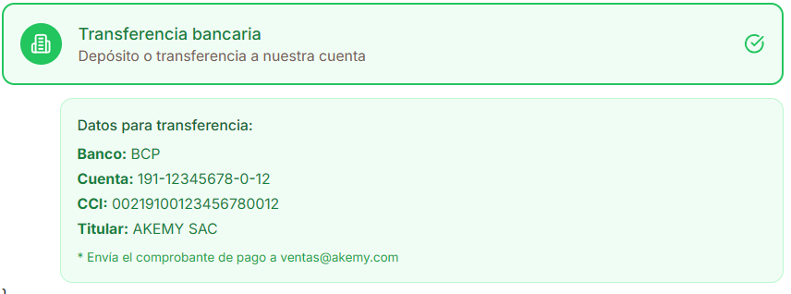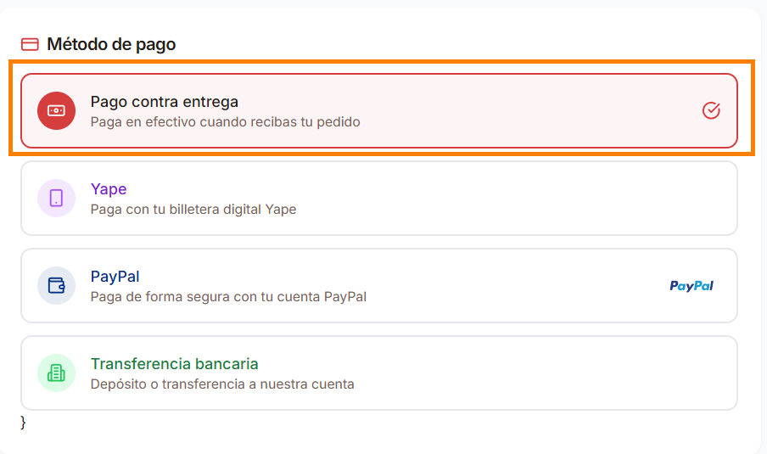

**Quinto paso:** Confirmar el pedido y posteriormente te mostrara el número de pedido.

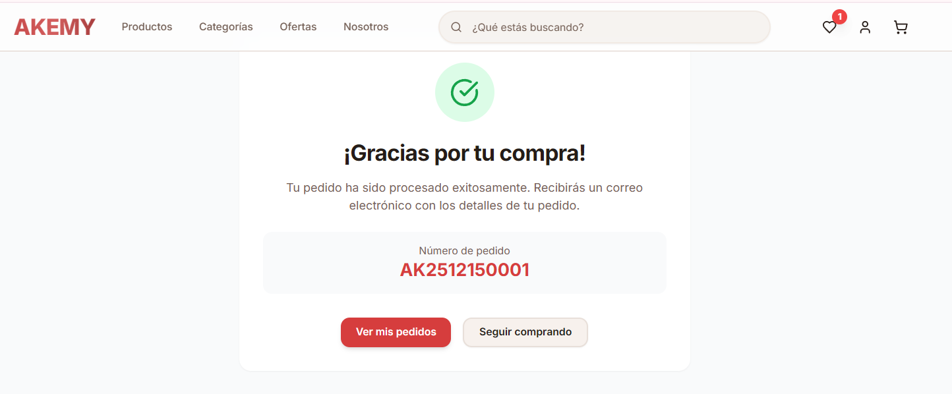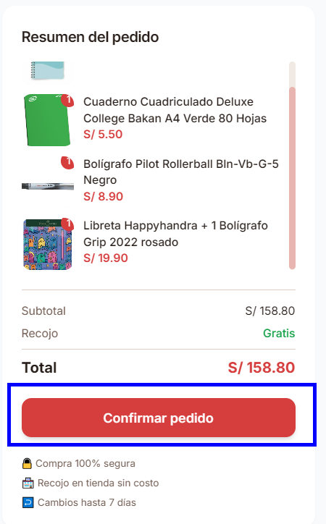

**Sexto paso:** Se observaráen el módulo de mi perfil tu pedido pendiente.

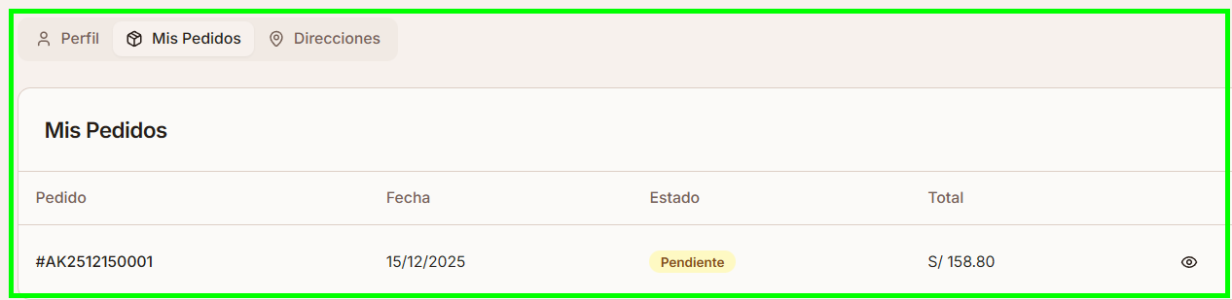

Al dar click al ojito te mostrara tus productos comprados.

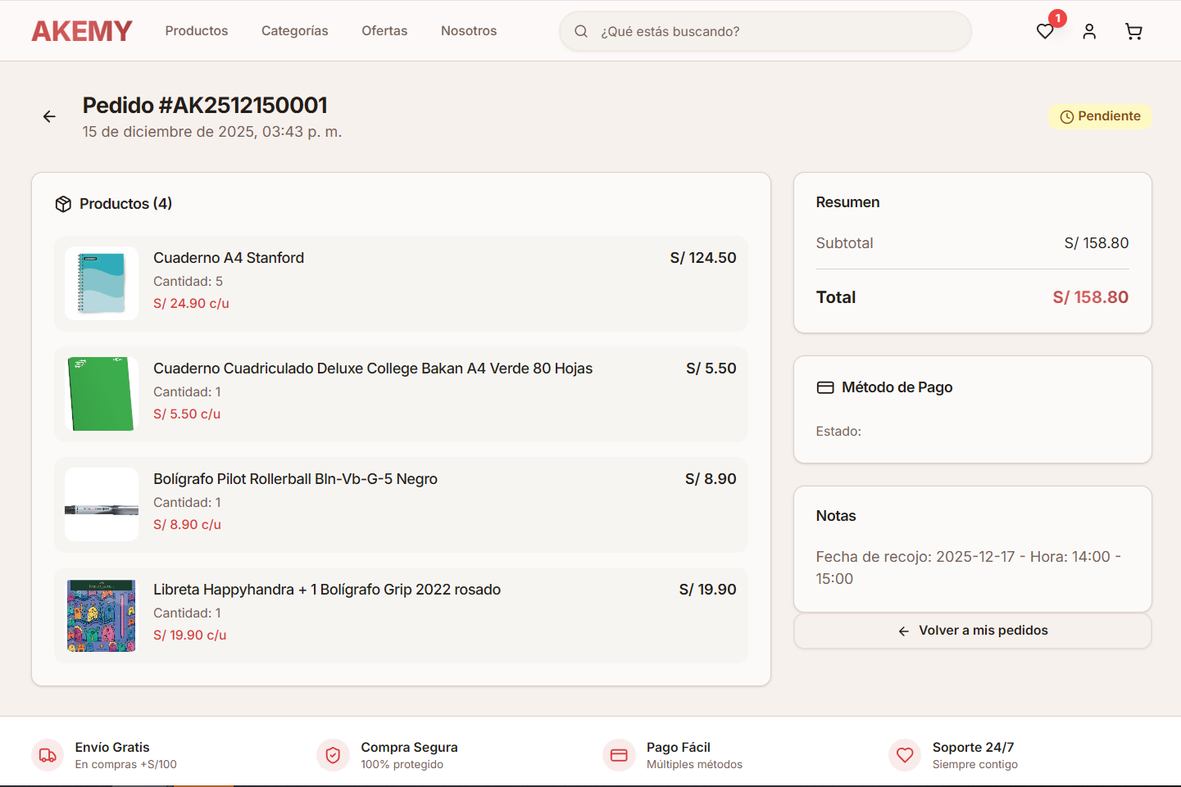

**MÓDULO DE CHAT EN TIEMPO REAL**

**Primer paso:** Dar click en el icono de mensaje.

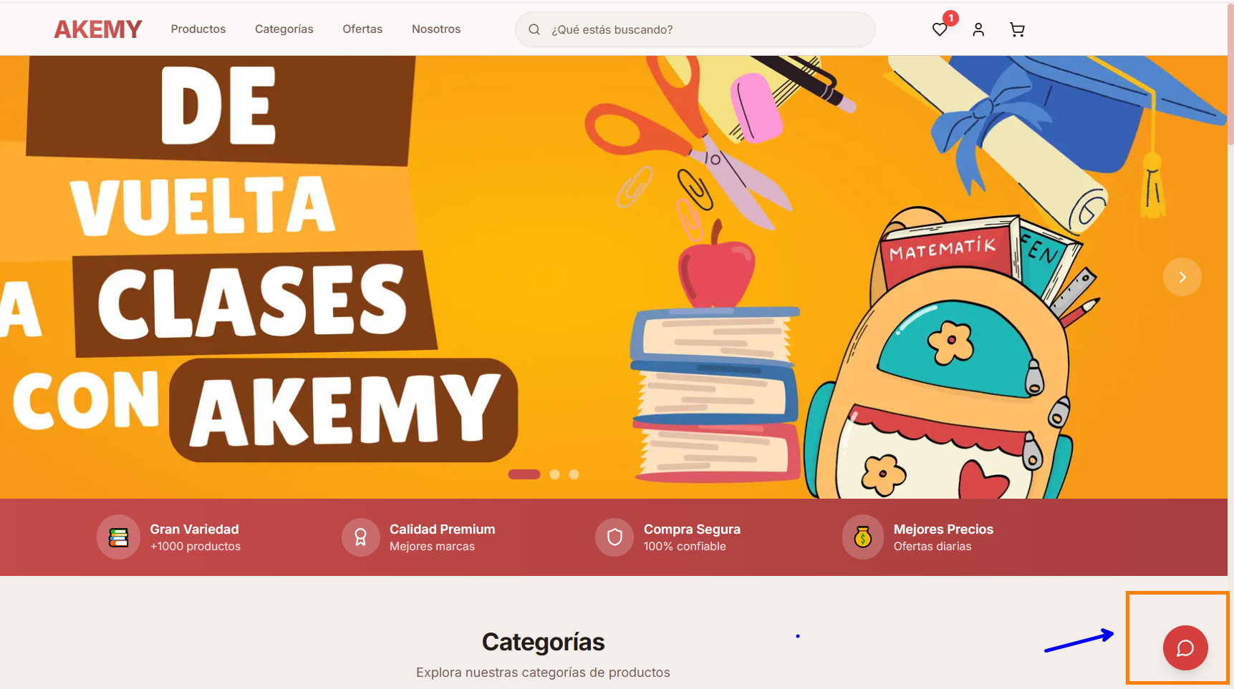

**Segundo paso:** Se mostrará el chat de comunicación directa con el administrador y podrás resolver cualquier inconveniente.

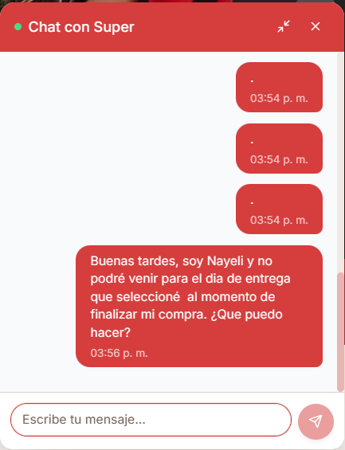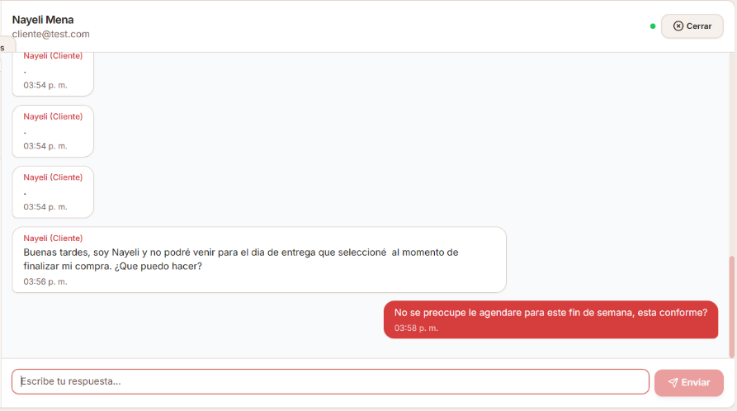 Vista del cliente Vista del SuperAdmin

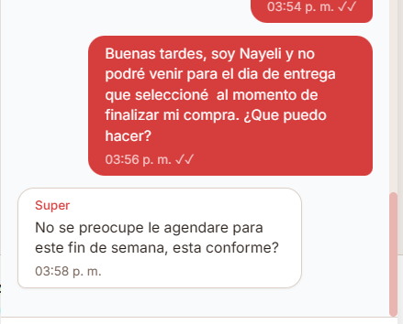

**PESTAÑA PARA EL ADMINISTRADOR**

* 1. **INGRESO AL SISTEMA**

En esta pantalla del sistema el usuario debe digitar su **Usuario** y **Clave**, y luego presionar el botón **Iniciar Sesión** , tal como se muestra en la figura siguiente. Los datos de acceso son según los permisos asignados. (Administrador). Una vez ingresado su nombre de usuario y contraseña presionar el botón Iniciar sesión de color rojo.

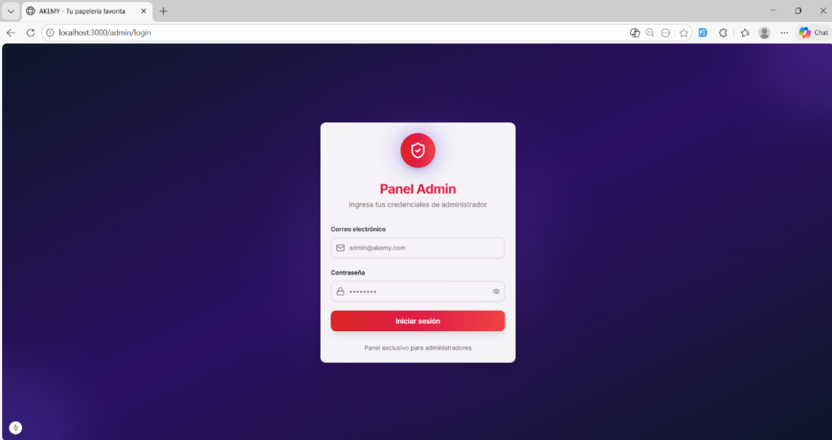

Cuando el usuario inicia sesión, pero la clave ingresada **no cumple con las reglas del sistema**. Te aparecerá el siguiente mensaje:

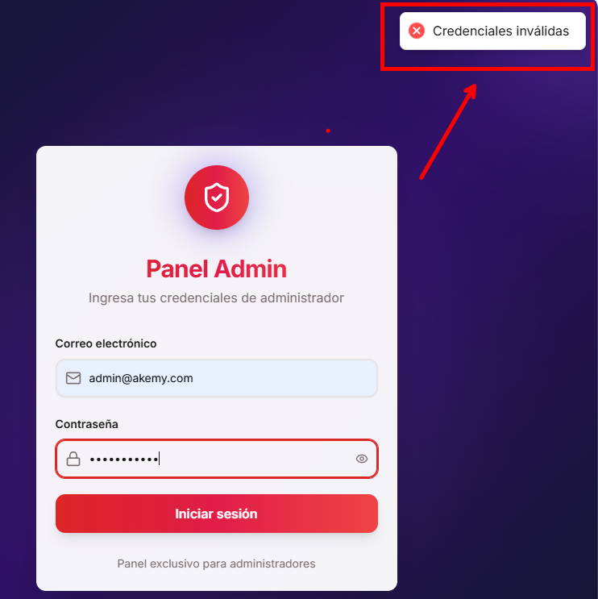

* 1. **PANEL PRINCIPAL**

Al ingresar, verá un panel de bienvenida con los siguientes contadores:

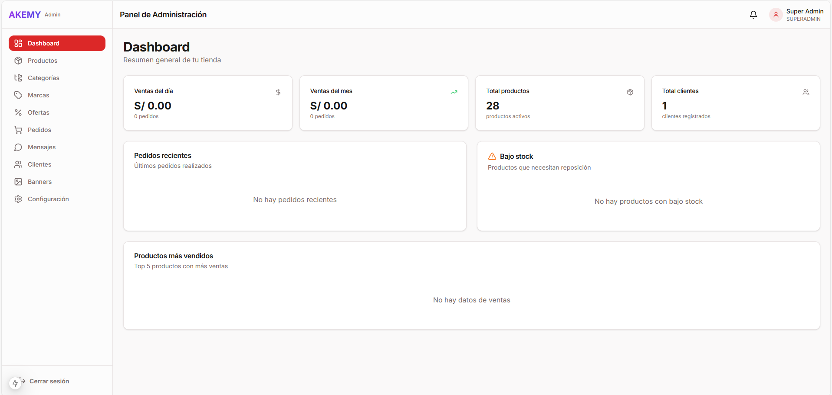

**MÓDULOS DEL SISTEMA**

1. **Dashboard:** Pantalla principal del sistema. Muestra un resumen general como ventas del día, ventas del mes, total de productos total clientes, etc.
2. **Productos:** Administración del catálogo de productos. Permite registrar, editar, eliminar productos y controlar precios y stock.
3. **Categorías:** Organización de los productos en categorías y subcategorías para facilitar su búsqueda y clasificación.
4. **Marcas:** Gestión de las marcas asociadas a los productos para mejorar el filtrado y presentación del catálogo.
5. **Ofertas:** Administración de promociones y descuentos aplicados a productos o categorías.
6. **Pedidos:** Gestión de las ventas realizadas. Permite visualizar pedidos, estados, detalles de compra y generación de comprobantes.
7. **Mensajes:** Comunicación en tiempo real entre clientes y administradores mediante el módulo de chat.
8. **Clientes:** Administración de los clientes registrados y consulta de su información e historial de pedidos.
9. **Banners:** Gestión de banners e imágenes promocionales mostradas en la tienda virtual.
10. **Configuraciones:** Ajustes generales del sistema, datos de la empresa, roles, permisos y parámetros de seguridad.

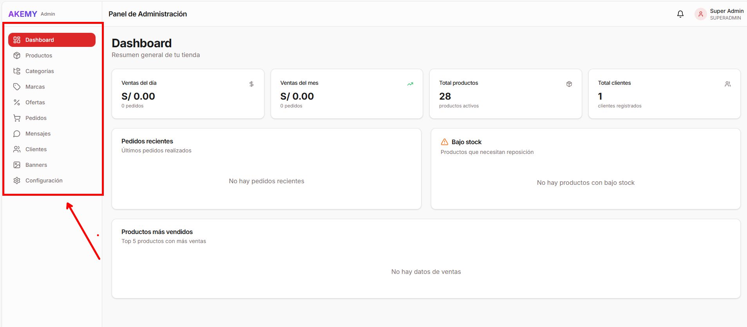

**MÓDULO DE PRODUCTOS**

**Primer paso:** Dar click en la pestaña de **productos** del Sistema de gestión de ventas – AKEMY

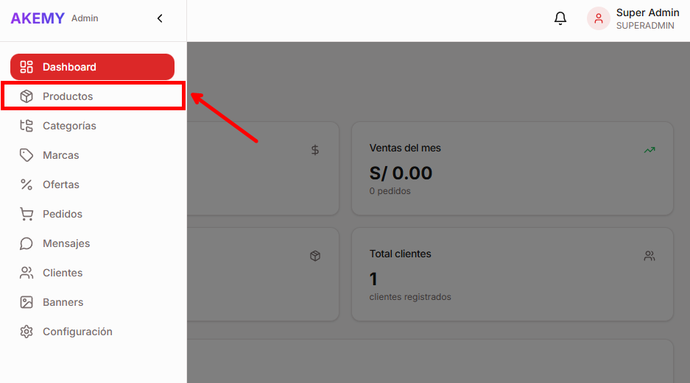

**Segundo paso:** Si deseas agregar un producto nuevo, dar clic en el botón **Nuevo Producto** del sistema, donde se mostrará un formulario de registro que permite ingresar los datos necesarios del producto.

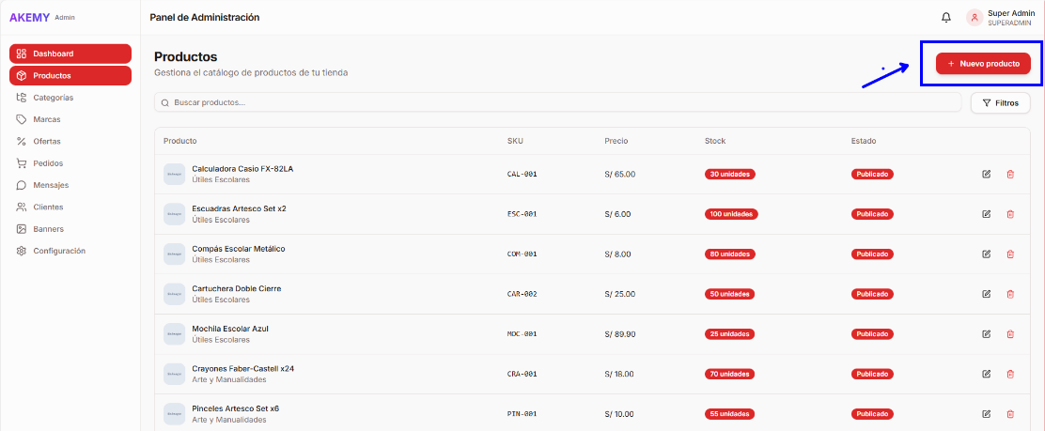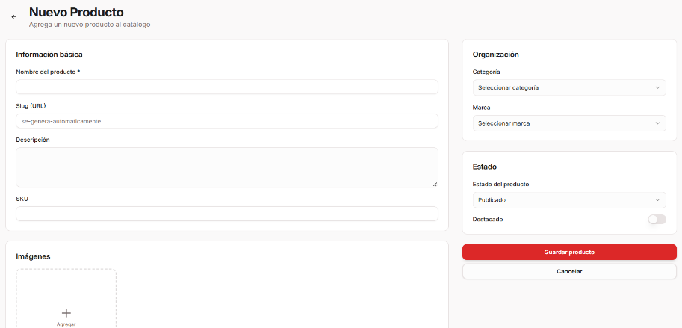

* Digitar manualmente los datos que te pidan, y poner **Guardar**

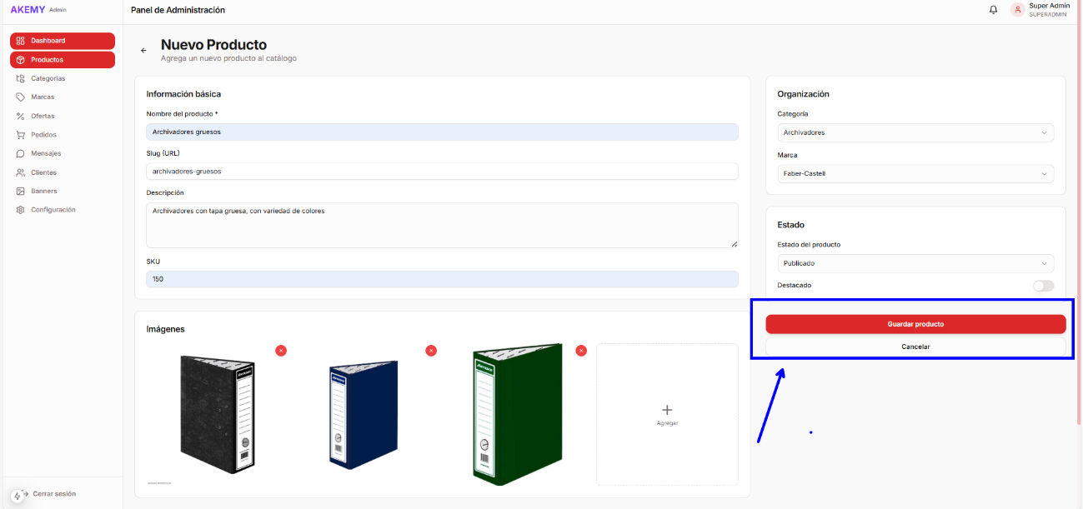

* Una vez guardado te mostrara instantáneamente el producto guardado

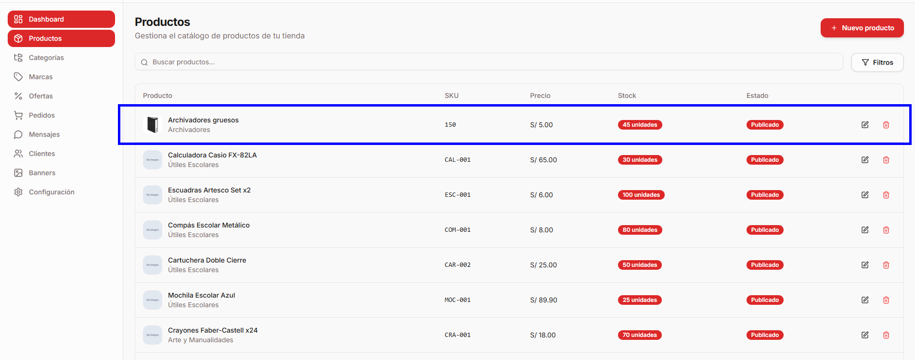

**Tercer paso** Si deseas buscar un producto, haz clic en el campo Buscar producto e ingresa el nombre o código del producto que deseas localizar.

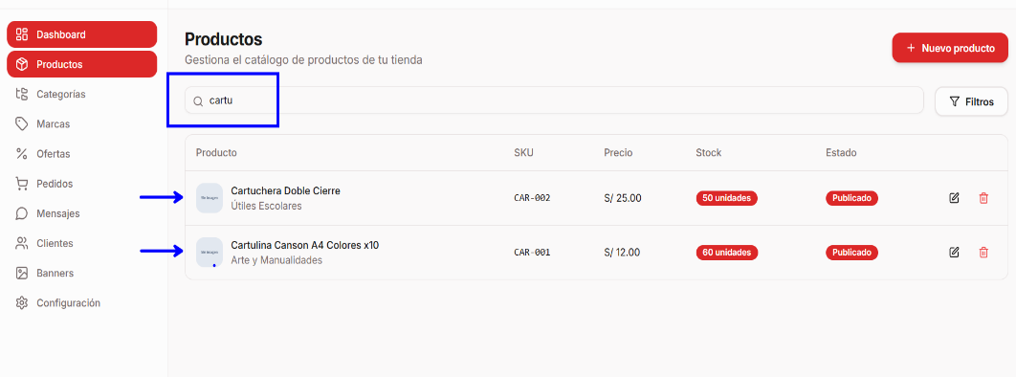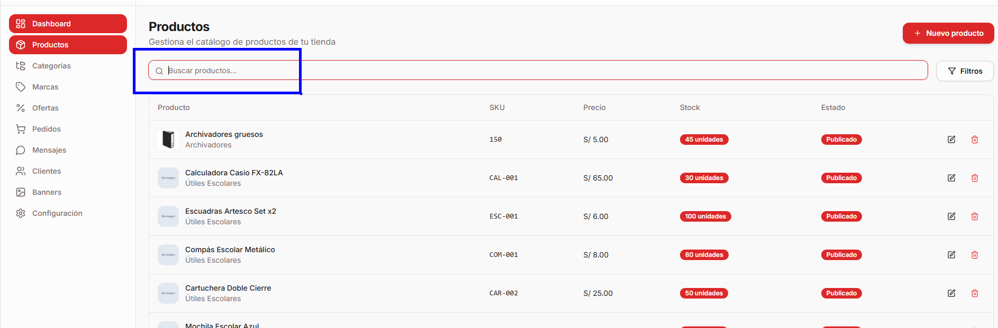

**Cuarto paso** Si deseas editar un producto, haz clic en el ícono de Editar, ingresa al formulario correspondiente y modifica la información que sea necesaria.

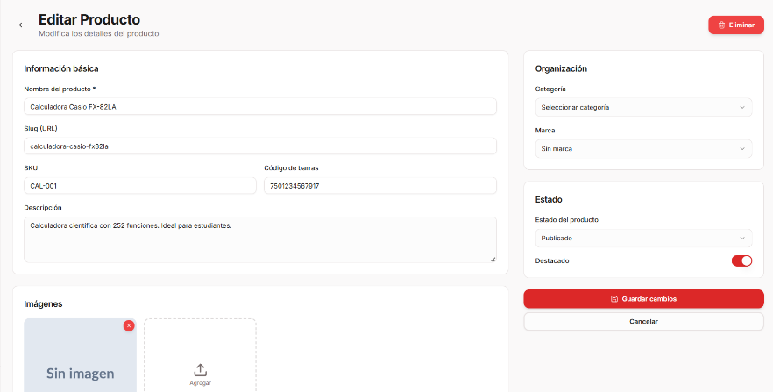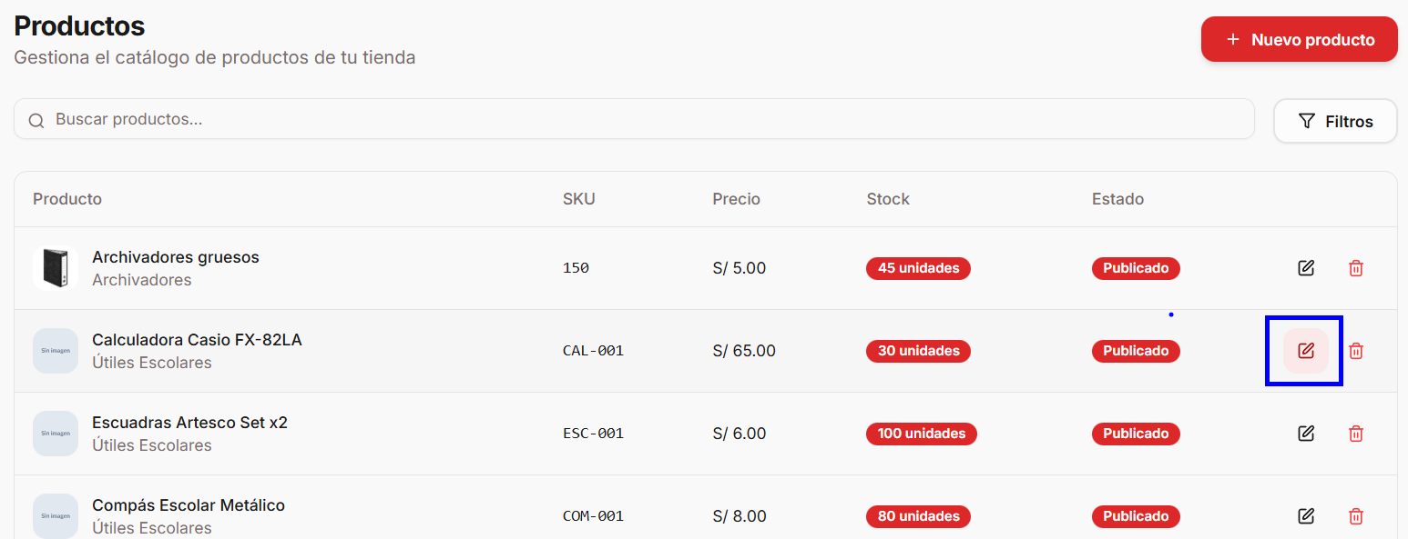

* Realice las modificaciones necesarias y guarde

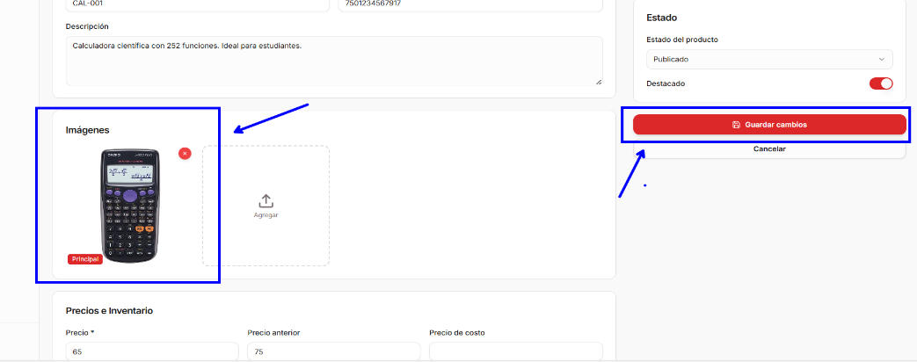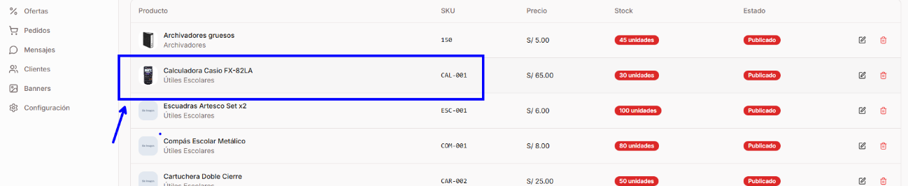

**Quinto paso** Si deseas eliminar un producto, haz clic en el ícono de **eliminar** , y te

**Quinto paso**: Si deseas eliminar un producto, haz clic en el ícono de **eliminar** , y te mandara un mensaje confirmación.

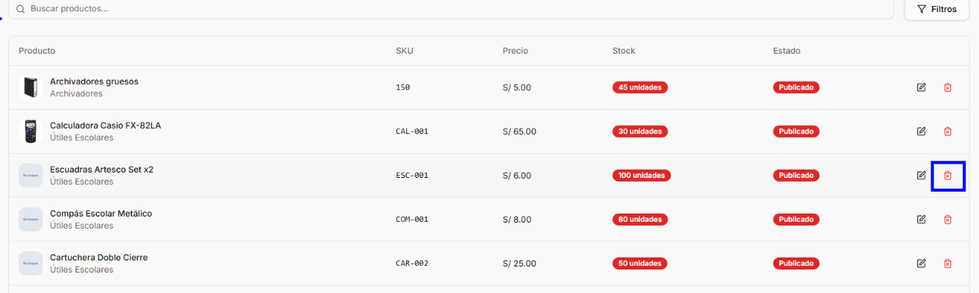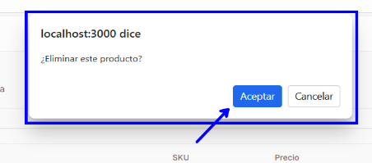

**MÓDULO DE CATEGORIAS**

**Primer paso:** Dar click en la pestaña de **categorías** del Sistema de gestión de ventas – AKEMY

**MÓDULO DE CATEGORIAS**

**Primer paso:** Dar click en la pestaña de **categorías** del Sistema de gestión de ventas – AKEMY

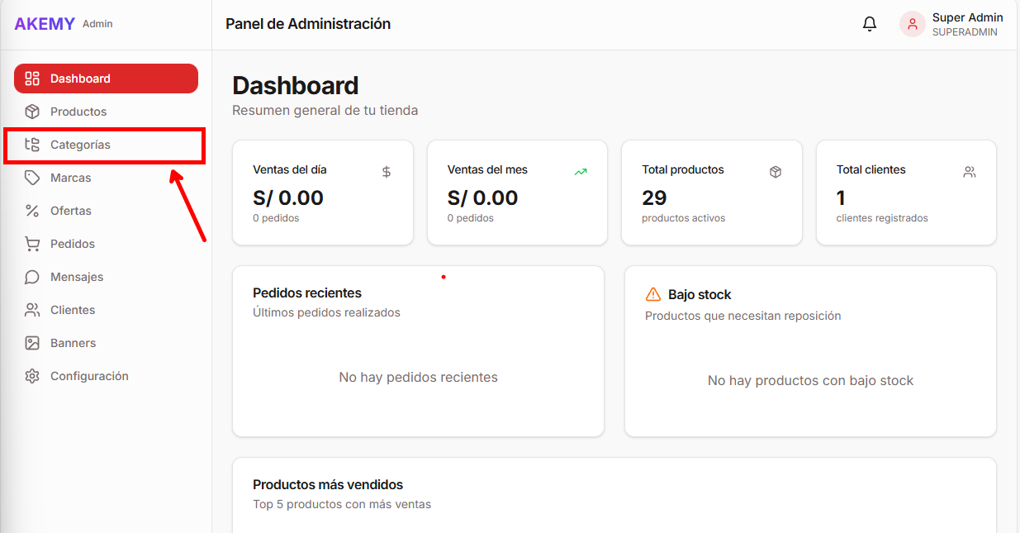

**Segundo paso:** Si deseas agregar una categoría nueva, dar clic en el botón Nueva Categoría del sistema, donde se mostrará un formulario de registro que permite ingresar los datos necesarios de la categoría.

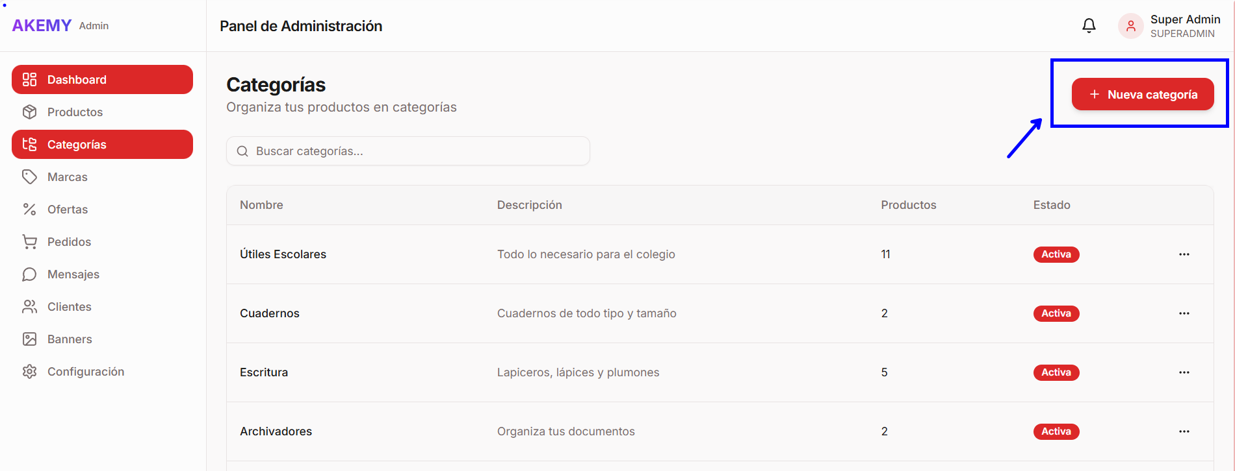

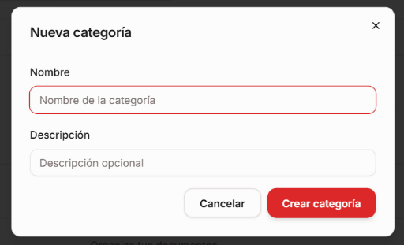

* Digitar manualmente los datos que te pidan, y poner **Guardar**

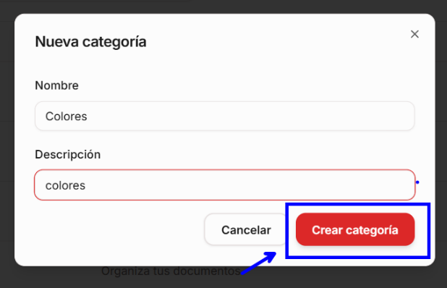

* Una vez guardado te mostrara instantáneamente la categoría guardada

**Tercer paso:** Si desea editar un producto haz clic en los tres puntos, te mostrara el ícono de **Editar**, ingresa al formulario correspondiente y modifica la información que sea necesaria y guardas los cambios.

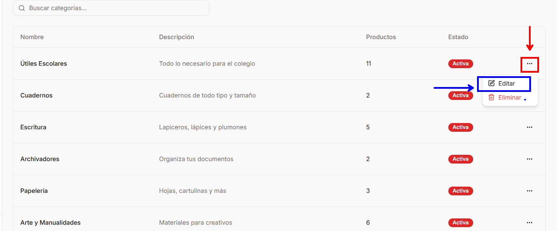

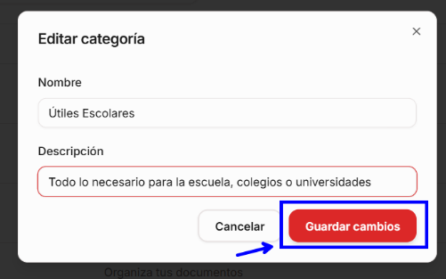

**Cuarto paso:** Si desea eliminar un producto haz clic en los tres puntos, te mostrara el ícono de **eliminar**.

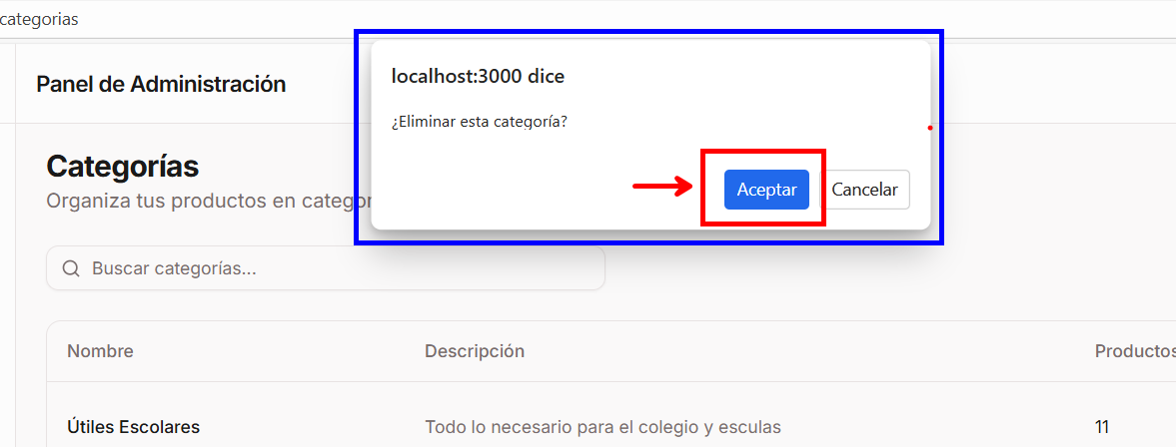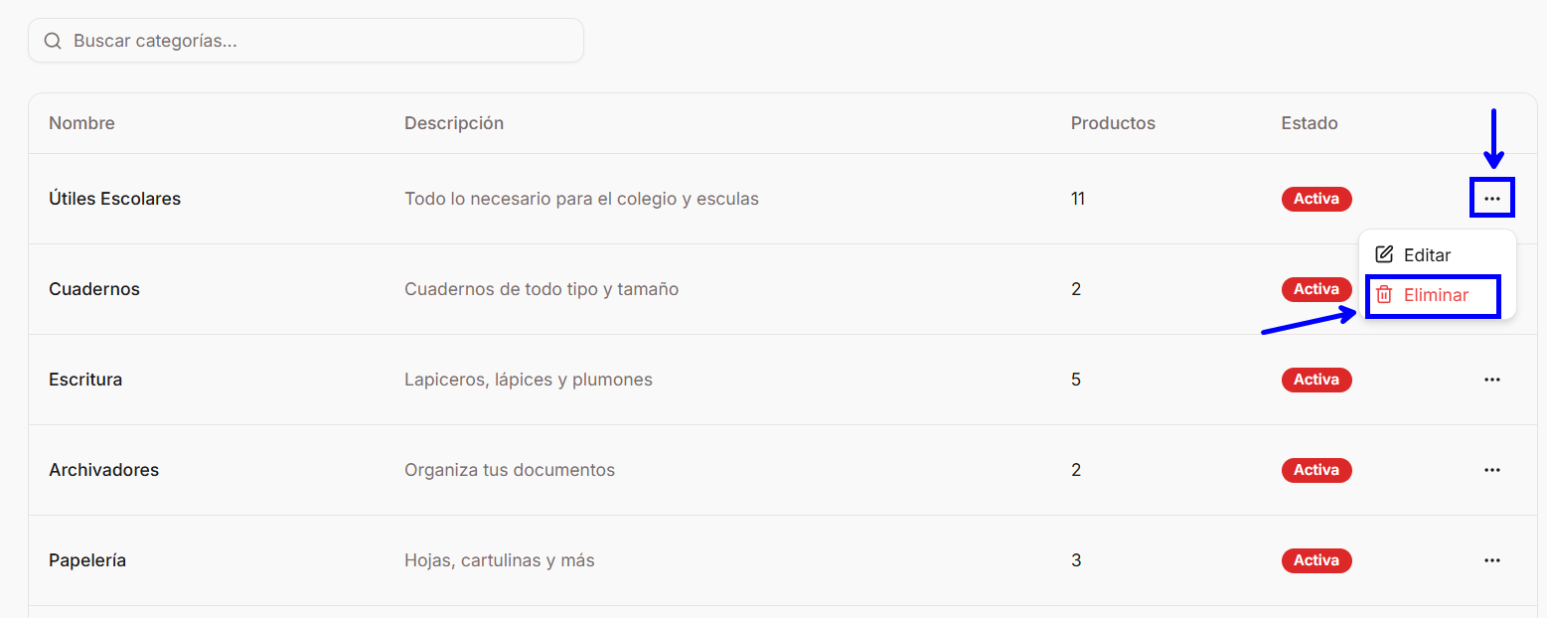

**MÓDULO PEDIDOS**

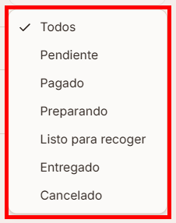**Primer paso:** Haz click en el botón Pedidos, donde se mostrará la lista de los pedidos de todos los clientes. Además, podrás realizar búsquedas por nombre, número de pedido o categoría, y modificar el estado del pedido desde el recuadro de color naranja.

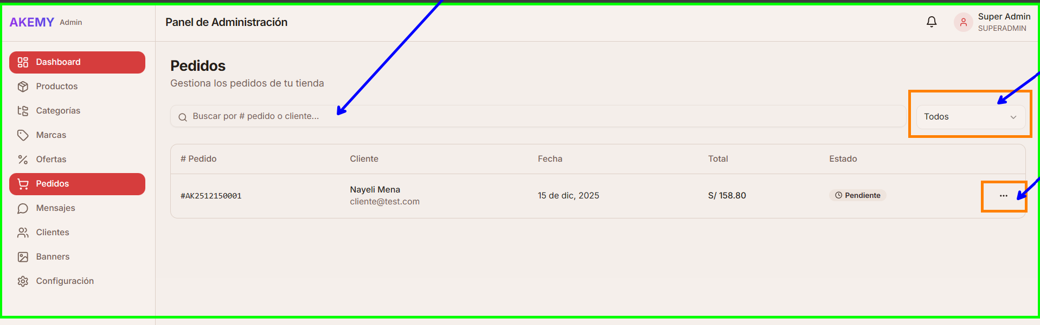

**Segundo paso:** Al hacer click en los tres puntos, se mostrarán los detalles del pedido y se podrá actualizar el estado del pedido del cliente.

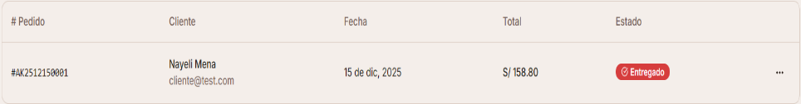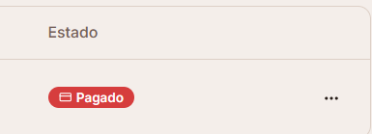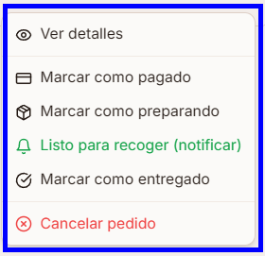

En la pestaña del cliente. Se observará entregado.

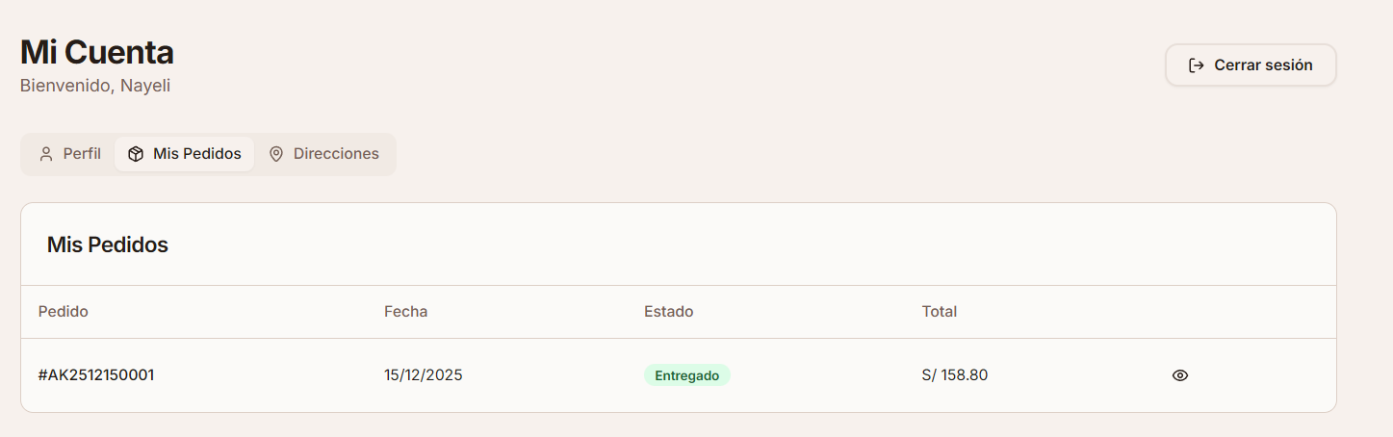

**MÓDULO MENSAJES**

**Primer paso:** Haz click en el botón Mensajes.

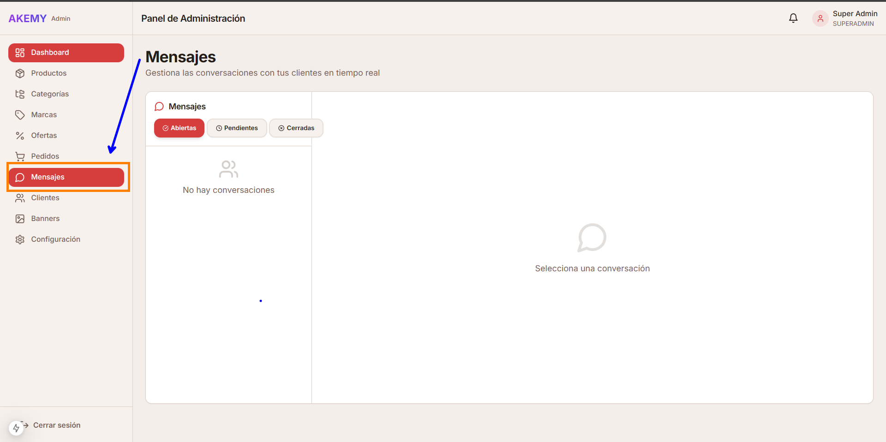

**Segundo paso:** Se mostrarán todos los mensajes enviados por los clientes. Además, podrás filtrarlos por abiertos, pendientes y cerrados.

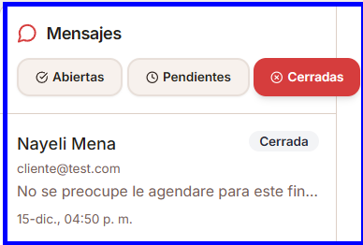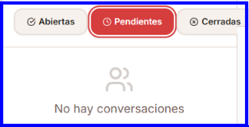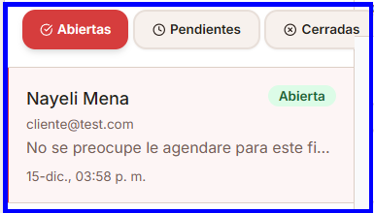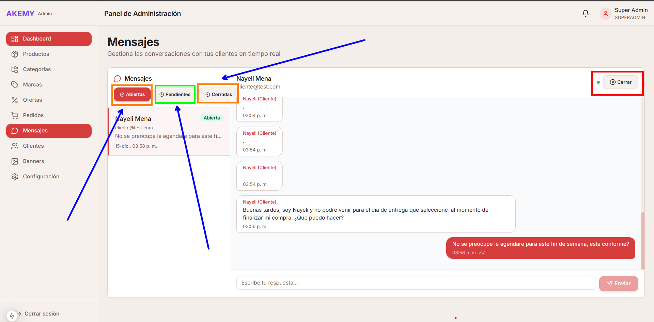

Al hacer clic, la conversación se guardará automáticamente en la sección **Cerrados**.

**MÓDULO CLIENTES**

**Primer paso:** Haz click en el botón Cliente.

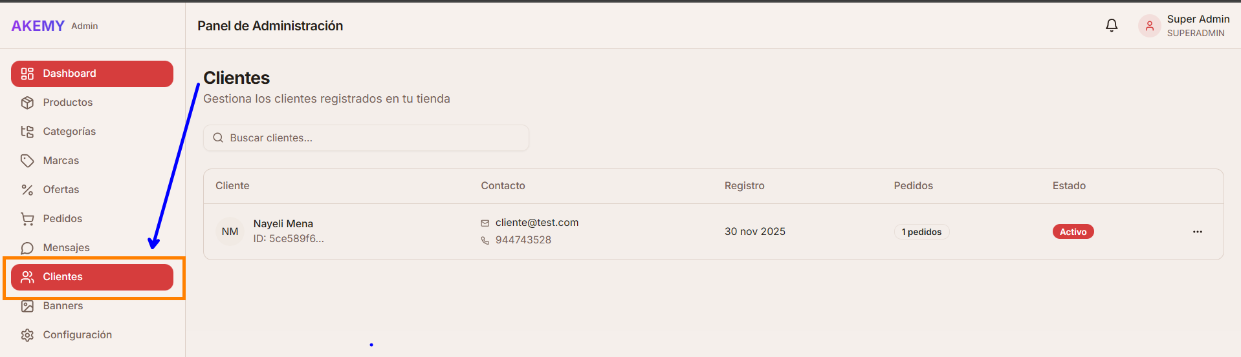

**Segundo paso:** Se mostrará la lista de todos los clientes registrados. Además, se podrá realizar búsquedas por nombre y modificar su estado entre activo o inactivo.

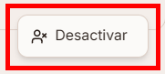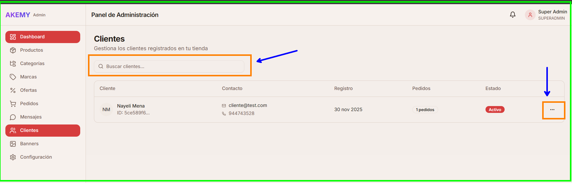

**MÓDULO BANNERS**

**Primer paso:** Haz click en el botón Banners.

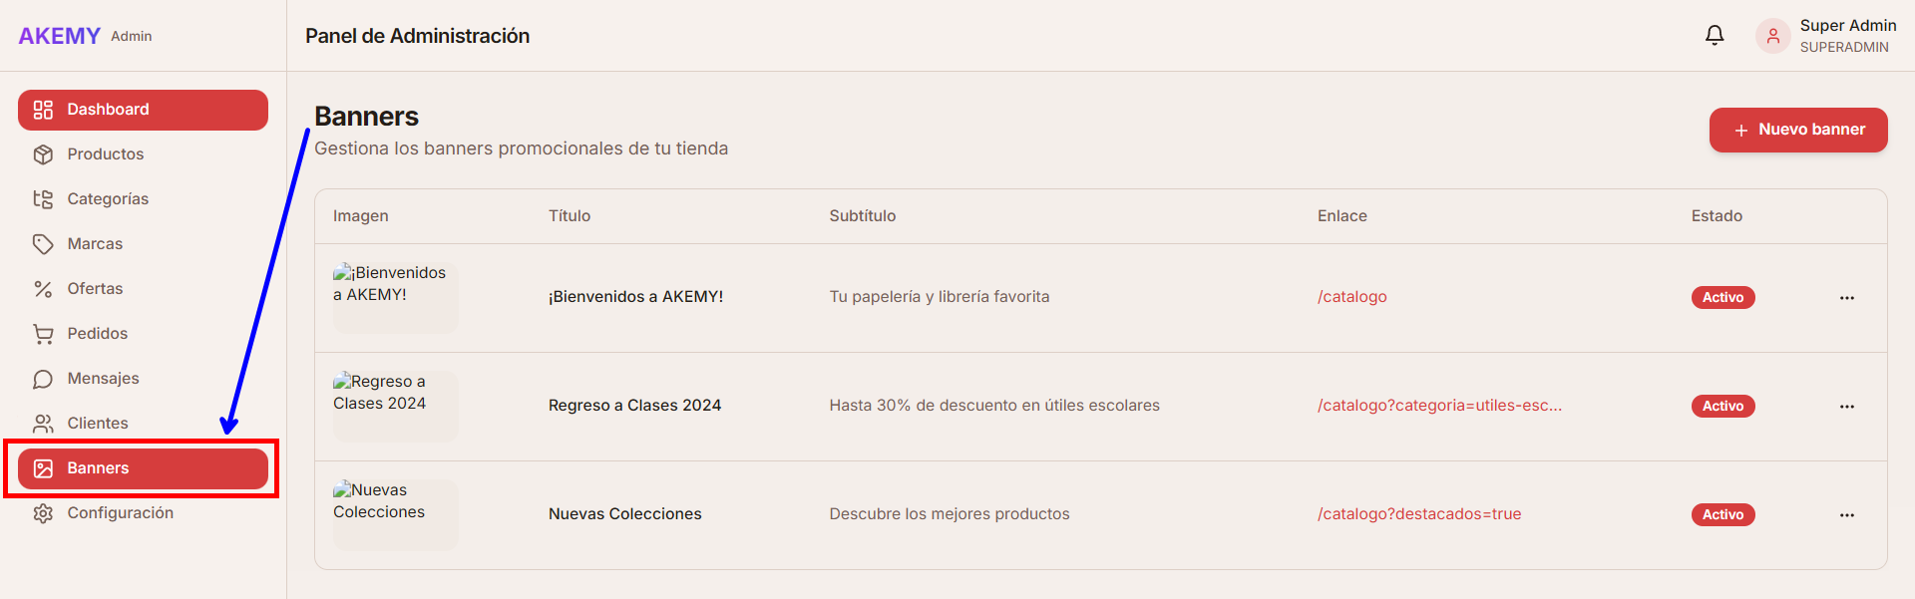

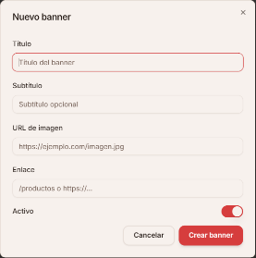**Segundo paso:** Se mostrará el módulo de banners, donde podrás crear nuevos banners y modificar el estado de cada uno de ellos.

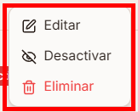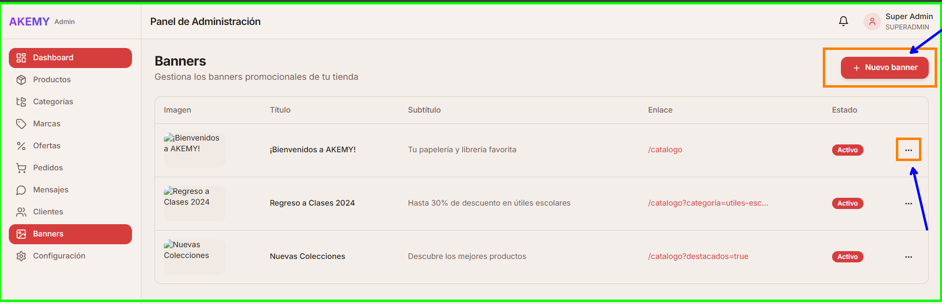

**Tercer paso:** Crear un nuevo banner, desde donde se podrá activar o desactivar, así como cancelar o guardar los cambios del banner.

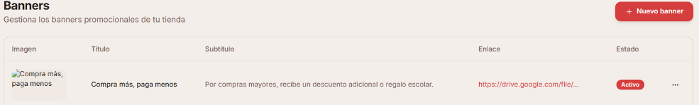 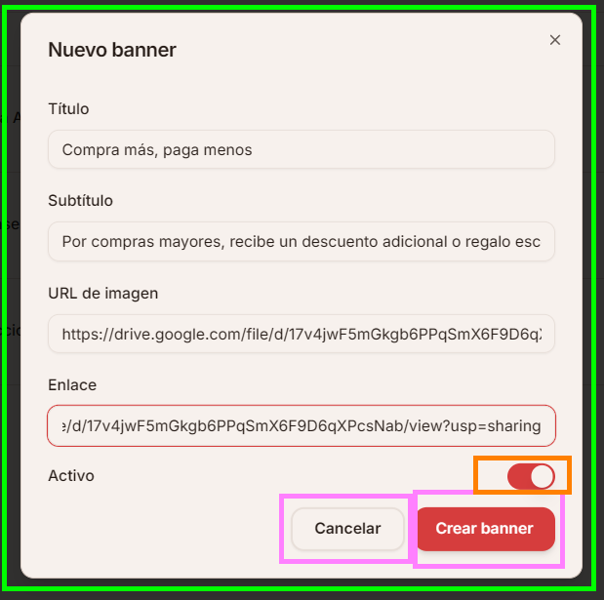

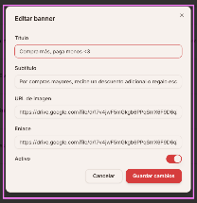**Cuarto paso:** Te Permitirá editar, desactivar o eliminar un banner.



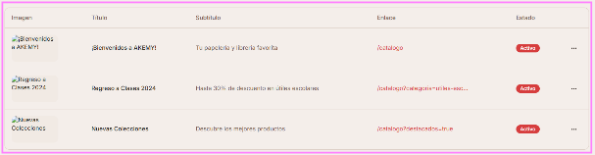

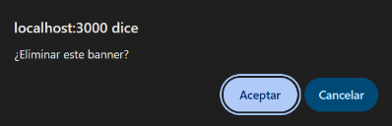

**MÓDULO CONFIGURACIÓN**

**Primer paso:** Haz click en el botón Configuración.

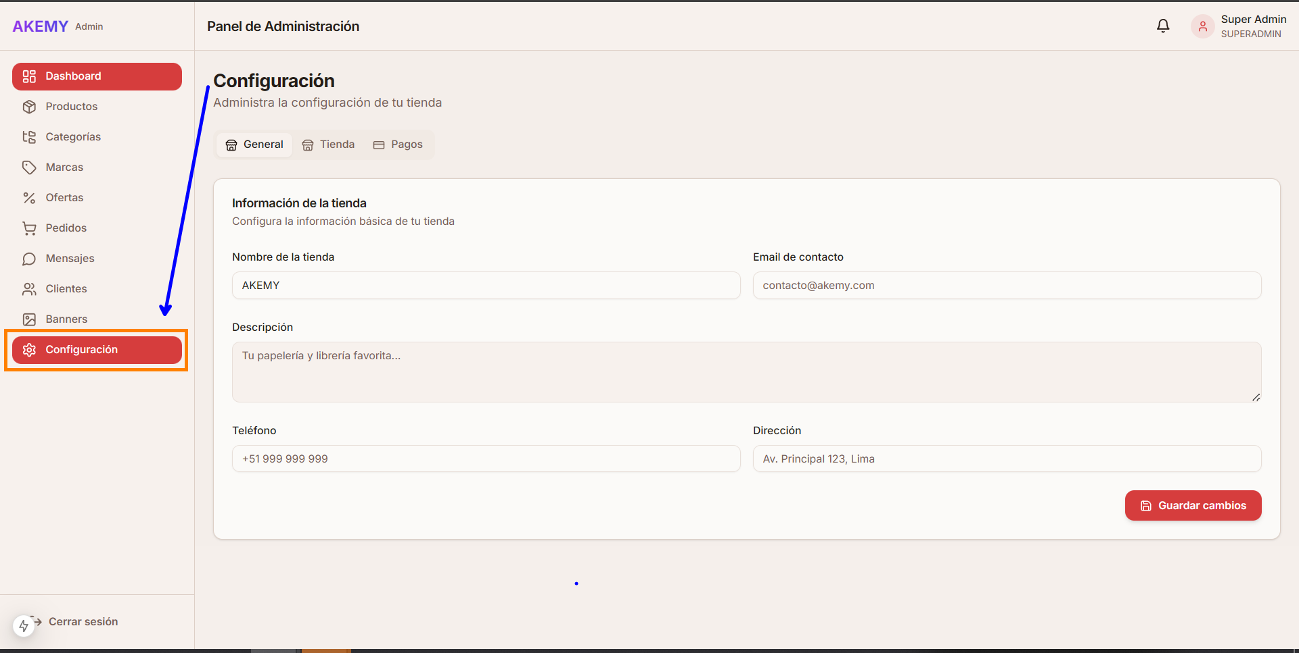

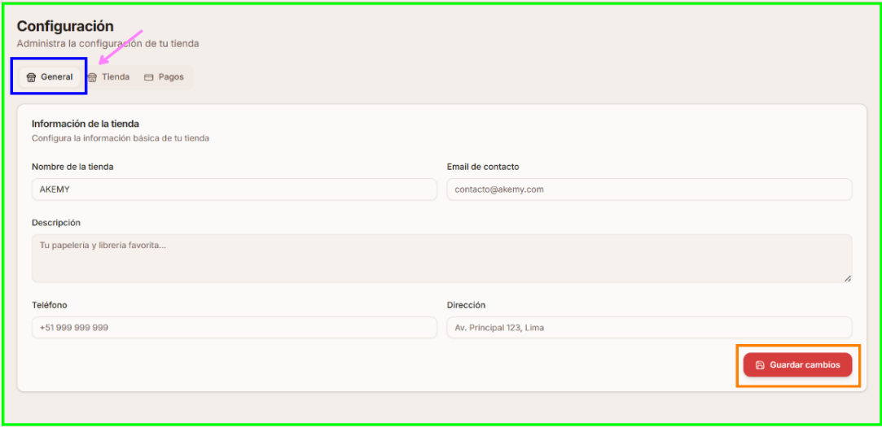**Segundo paso:** Configura los datos generales y posteriormente guardar los cambios desde el recuadro de color naranja; los datos de la empresa se actualizarán automáticamente.

**Tercer paso:** Configura los datos de la tienda física y guarda los cambios haciendo click en el recuadro de color naranja. Los datos de la tienda se actualizarán automáticamente.

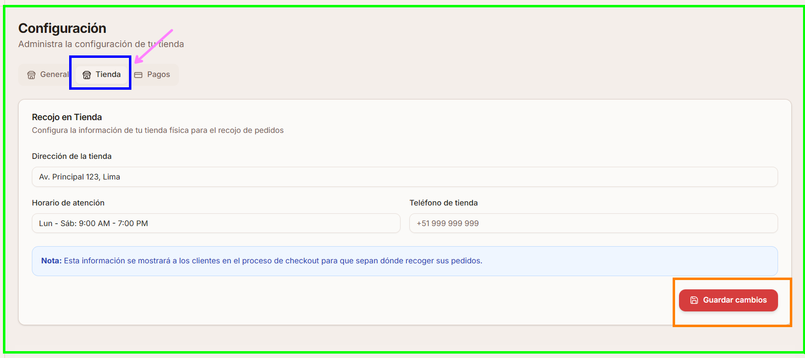

**Cuarto paso:** Configura los datos de pago y guarda los cambios haciendo click en el recuadro de color naranja. Los datos se actualizarán automáticamente. Además, podrás activar o desactivar el método de pago según sea necesario.

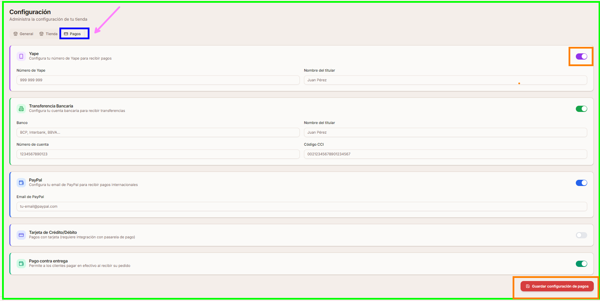

**MÓDULO CERRA SESIÓN**

Para cerrar sesión, haz clic en el botón "Cerrar Sesión"; serás redirigido automáticamente a la vista de registro.

